AMC401-6K
多通道小包装控制器
说明书

©2018，深圳市安普测控科技有限公司，版权所有。
未经深圳市安普测控科技有限公司许可，任何单位和个人不得以任何形式或手段复制、传播、转录或翻译为其他语言版本。
因我公司的产品一直在持续的改良及更新，故我公司对本手册保留随时修改不另行通知的权利。为此，请经常访问公司网站，以便获得及时的信息。
公司网址：http://www.szamp.cn/

本产品执行标准：
GB/T 7724-2008<电子称重仪表>国家标准
JJF1624-2017<数字称重显示器（称重指示器）>型式评价大纲
JJG649-2016 数字称重显示器（称重指示器）检定规程



目录
一. 基本信息 1
1.1. 特性与规格 1
1.2. 前面板 2
1.3. 接线端口 4
1.3.1. 传感器接线方法 6
1.3.2. 开关量接线方法 7
1.3.3. 串口接线方法 8
1.4. 安装尺寸 8
二. 功能菜单 10
2.1. 重量标定 10
2.1.1. 重量标定流程 12
2.1.2. 快捷标定空秤 13
2.1.3. 标定注意事项 13
2.2. 基本称重参数 14
2.2.1. 清零功能 14
2.2.2. 判稳与追零 14
2.2.3. 数字滤波 15
2.3. 过程控制参数 15
2.3.1. 模式相关 15
2.3.2. 加料过程 18
2.3.3. 定值过程 19
2.3.4. 卸料过程 20
2.3.5. 清料 31
2.3.6. 料位设置 32
2.3.7. 运行监控 35
2.3.8. 夹袋、打码 37
2.4. 步进电机设置 39
2.4.1. 电机参数组号 39
2.4.2. 通道1#卸料步进 39
2.4.3. 通道2#~6#卸料步进 41
2.5. 配方设置 42
2.5.1. 配方号 42
2.5.2. 料速选择 42
2.5.3. 产品规格 42
2.5.4. 加料模拟量 43
2.5.5. 时间参数 44
2.5.6. 步进电机组号 45
2.6. AI智能包装 45
2.6.1. 功能设置 45
2.6.2. 速度控制 46
2.6.3. 修正开关 47
2.6.4. 学习初值 48
2.7. 开关量 48
2.7.1. 输入定义（IN） 48
2.7.2. 输出定义（OUT） 55
2.7.3. 高速脉冲口定义（HO） 63
2.7.4. 输入输出复用口定义（M） 65
2.7.5. 开关量测试 66
2.8. 模拟量 68
2.8.1. 模拟量输出范围 68
2.8.2. 模拟量标定 69
2.8.3. 模拟量测试 70
2.9. 累计数据 71
2.10. 通信接口 72
2.10.1. 串口1设置 72
2.10.2. 串口2设置 73
2.11. 管理密码 73
2.12. 逻辑编程 75
2.12.1. 逻辑输出时序图 77
2.12.2. 举例说明 79
2.13. 系统 80
2.14. 自检 80
三. 包装流程 82
3.1. 设备结构示意图 82
3.2. 主流程时序图 82
3.3. 流程描述 84
四. 报警信息 85
五. 常见故障排查 87
附录 89

基本信息

特性与规格
AMC401-6K是一款针对工业称重设计的多通道小包装控制器。控制器具有体积小巧、性能稳定、接口丰富的特点。可广泛应用于工业现场小包装线性秤等设备。
AMC401-6K有如下基本特性：
- 工作电压：DC24V
- 称重通道：最多6通道
- 传感器：DC5V/4线制电阻应变桥式称重传感器
- 开关量：9路输入
18路输出
6路输入输出复用口
9路高速脉冲输出口
- 标配通信接口：2路串口RS485。
- 通信协议：Modbus-RTU
- 模拟量输出：每个通道对应2路模拟量0~5V输出（共12路模拟量输出），可控制震盘加料。
- 安装方式：导轨卡扣式安装

详细技术规格如下：
传感器激励 | DC5V±10%/120mA驱动电流/可并接8个350Ω规格的传感器
适应传感器灵敏度 | 2mV/V或3mV/V
输入信号范围 | 0～15mV
输入灵敏度 | 0.5uV/d
非线性 | 0.02%FS（3mV/V时）
零点漂移 | ＜0.5μV/℃
增益漂移 | ＜10PPM/℃
AD转换速率 | 500次/秒
最高显示分辨率 | 1/100000
产品精度等级 | 
工作电压 | DC24V（18V～30V兼容）
产品功耗 | ＜5W
工作温度 | -10℃~45℃
储存温度 | -20℃~60℃
湿度 | 90%RH以内（无凝露）

前面板
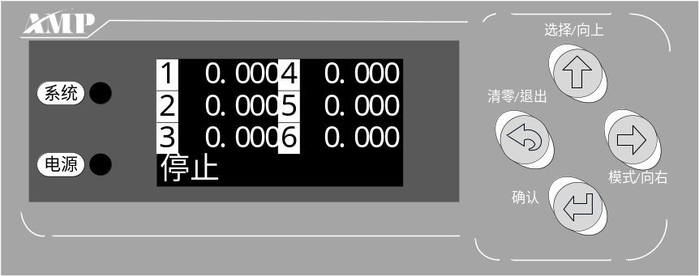
仪表前面板由液晶显示屏，2个指示灯和4个按键组成。
说明如下：
指示灯
电源 | 通电长亮
系统 | 内部系统通电指示灯
按键
清零/退出 | - 菜单界面按键一次退出到上一级菜单。  - 单通道显示界面按键一次执行清零操作。  - 单通道显示界面长按执行标定零点操作。  - 数值输入界面，长按清除输入数据。  - 有报警信息时可清除报警。
选择/向上 | - 主界面可用来切换1#~6#单通道显示界面。  - 菜单及选择界面，向上移动光标。  - 数值输入界面，使闪烁数字加1。
模式/向下 | - 主界面，进入菜单界面。  - 菜单及选择界面，向下移动光标。  - 数值输入界面，向右移动闪烁光标。
确认 | - 菜单及选择界面，确认进入当前选项。  - 数值输入及选项界面，确认保存当前数据。
显示屏
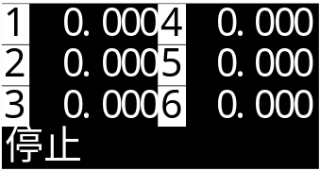
主显示所有1#~6#通道的重量，最下行显示当前状态及报警信息。
通过按键可切换对应的1#~6#单通道显示界面。
单通道显示界面如下图所示：
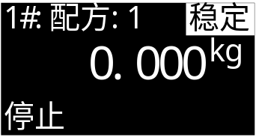

接线端口
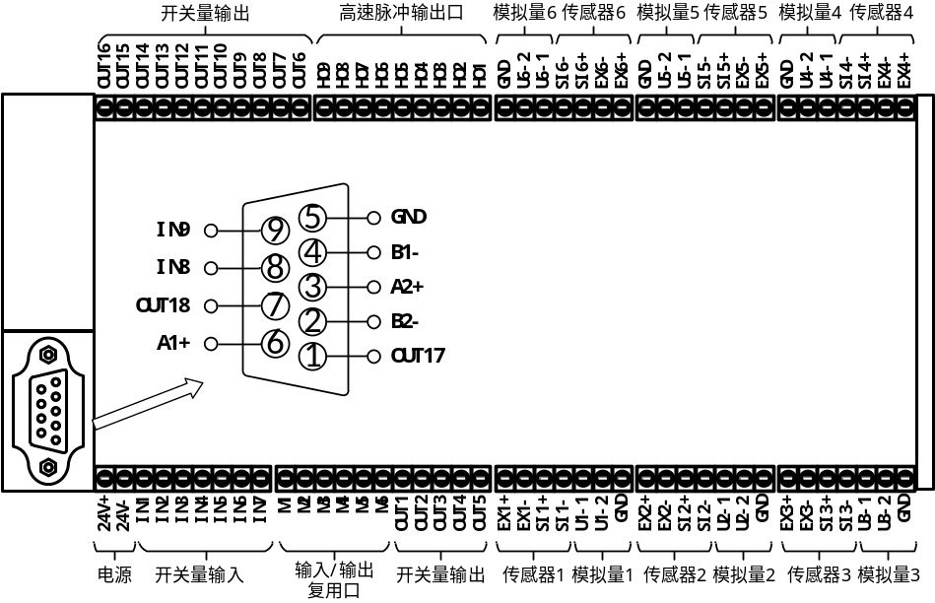
接线端口说明如下：
类别 | 接口 | 说明
电源 | 24V+ | DC24V电源正
电源 | 24V- | DC24V电源负
传感器1  接口 | EX1+ | 传感器激励正
传感器1  接口 | EX1- | 传感器激励负
传感器1  接口 | SI1+ | 传感器信号正
传感器1  接口 | SI1- | 传感器信号负
传感器2~6  接口 | 参考传感器1接口说明。
模拟量1 | 模拟量输出用于控制两个振动给料器进行加料。
模拟量1 | GND | 模拟量输出的公共负极GND
模拟量1 | U1-1 | 模拟量U1-1输出的正极
模拟量1 | U1-2 | 模拟量U1-2输出的正极
模拟量2~6 | 参考模拟量1说明。
串口1  (RS485) | A1+ | RS485 A+
串口1  (RS485) | B1- | RS485 B-
串口2  (RS485) | A2+ | RS485 A+
串口2  (RS485) | B2- | RS485 B-
开关量输出 | OUT1 | Q1.运行状态
开关量输出 | OUT2 | Q8.夹袋
开关量输出 | OUT3 | Q1_10.1#卸料开
开关量输出 | OUT4 | Q2_10.2#卸料开
开关量输出 | OUT5 | Q3_10.3#卸料开
开关量输出 | OUT6 | Q4_10.4#卸料开
开关量输出 | OUT7 | Q5_10.5#卸料开
开关量输出 | OUT8 | Q6_10.6#卸料开
开关量输出 | OUT9 | Q1_17.1#卸料步进方向
开关量输出 | OUT10 | Q2_17.2#卸料步进方向
开关量输出 | OUT11 | Q3_17.3#卸料步进方向
开关量输出 | OUT12 | Q4_17.4#卸料步进方向
开关量输出 | OUT13 | Q5_17.5#卸料步进方向
开关量输出 | OUT14 | Q6_17.6#卸料步进方向
开关量输出 | OUT15 | Q1_15.1#加料完成
开关量输出 | OUT16 | Q2_15.2#加料完成
开关量输出 | OUT17 | Q3_15.3#加料完成
开关量输出 | OUT18 | Q4_15.4#加料完成
高速脉冲  输出口 | 高速脉冲输出口可通过参数设置，配置为“高速脉冲”或“普通输出”，详见章节2.7.3。
高速脉冲  输出口 | HO1 | 高速脉冲输出 | P1.1#卸料脉冲
高速脉冲  输出口 | HO2 | 高速脉冲输出 | P2.2#卸料脉冲
高速脉冲  输出口 | HO3 | 高速脉冲输出 | P3.3#卸料脉冲
高速脉冲  输出口 | HO4 | 高速脉冲输出 | P4.4#卸料脉冲
高速脉冲  输出口 | HO5 | 高速脉冲输出 | P5.5#卸料脉冲
高速脉冲  输出口 | HO6 | 高速脉冲输出 | P6.6#卸料脉冲
高速脉冲  输出口 | HO7 | 普通输出 | Q5_15.5#加料完成
高速脉冲  输出口 | HO8 | 普通输出 | Q6_15.6#加料完成
高速脉冲  输出口 | HO9 | 高速脉冲输出 | P0.无定义
开关量输入 | IN1 | I1.启动
开关量输入 | IN2 | I2.停止
开关量输入 | IN3 | I14.夹松袋/允卸
开关量输入 | IN4 | I1_10.1#卸料关到位
开关量输入 | IN5 | I2_10.2#卸料关到位
开关量输入 | IN6 | I3_10.3#卸料关到位
开关量输入 | IN7 | I4_10.4#卸料关到位
开关量输入 | IN8 | I5_10.5#卸料关到位
开关量输入 | IN9 | I6_10.6#卸料关到位
输入输出  复用口 | 输入输出复用口可通过参数设置，配置为开关量“输入”或“输出”功能，详见章节2.7.4。
输入输出  复用口 | M1 | 输入 | I1_9.1#手动卸料
输入输出  复用口 | M2 | 输入 | I2_9.2#手动卸料
输入输出  复用口 | M3 | 输入 | I3_9.3#手动卸料
输入输出  复用口 | M4 | 输入 | I4_9.4#手动卸料
输入输出  复用口 | M5 | 输入 | I5_9.5#手动卸料
输入输出  复用口 | M6 | 输入 | I6_9.6#手动卸料

传感器接线方法

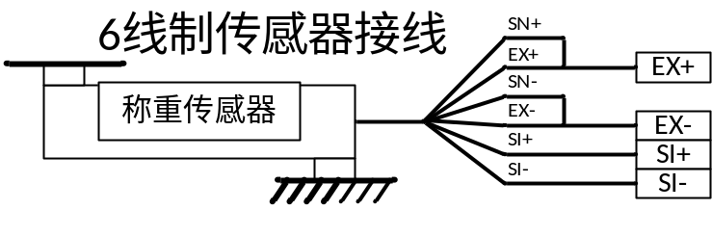

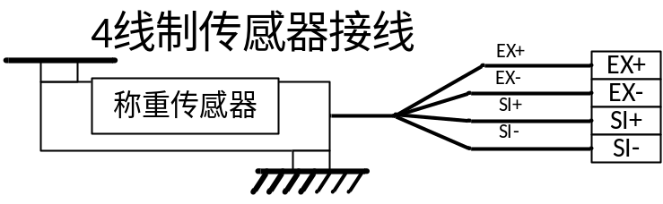

开关量接线方法
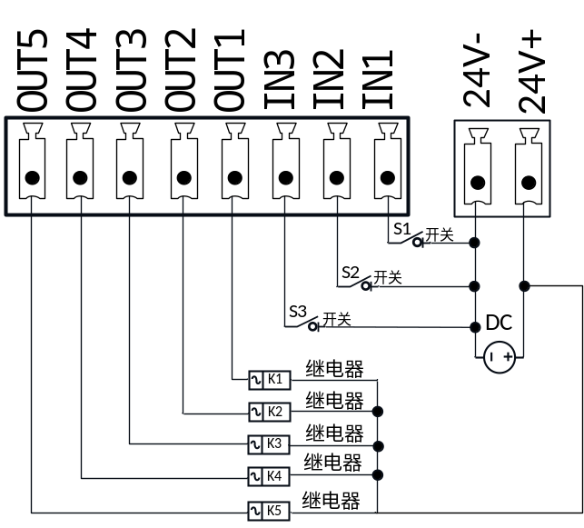
输入开关量驱动的外部电路要满足如下两个要点：
- 外部电路要和控制器共地；
- 外部电路输入低电平时，表示输入有效，否则表示输入无效。

输出开关量驱动的外部电路要满足如下两个要点：
- 外部电路要和控制器共地；
- 开关量输出有效时为低电平。
注意：每一路开关量输出口的驱动能力最大输出500mA，连接负载时请注意负载的功率，超过输出口的驱动能力使用时可能造成开关量输出口损坏。

串口接线方法
RS485接线示意：
仪表1
A+
B-
仪表2
A+
B-
仪表N
A+
B-
电脑/PLC
A+
B-

安装尺寸
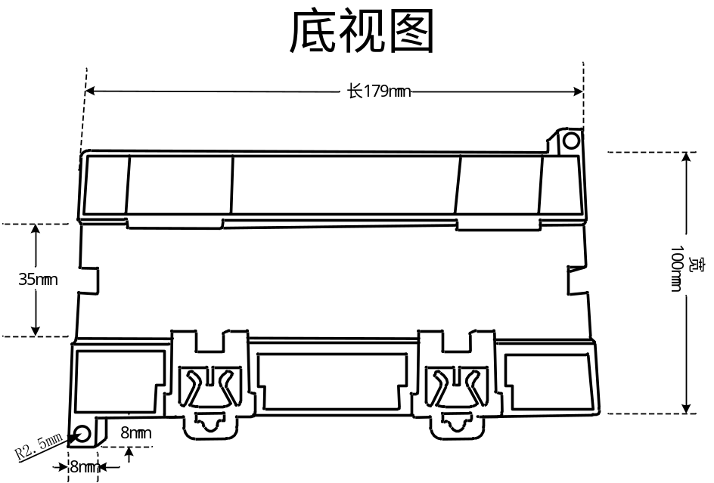
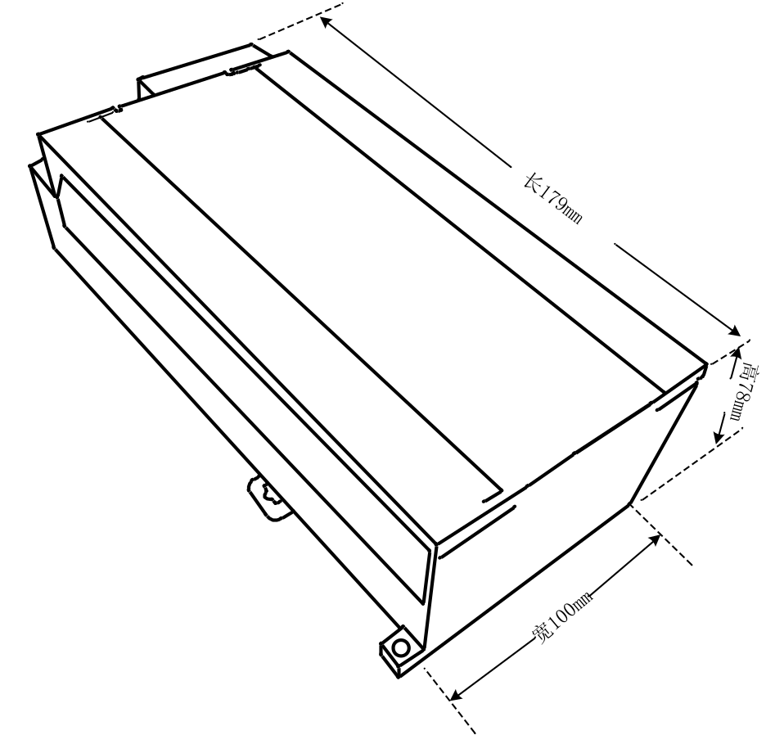

功能菜单
在待机界面下按键可进入功能菜单选择界面，可设置及查看控制器的各个功能配置。功能菜单如下表所示，
序号 | 项目 | 说明
1 | 重量标定 | 重量校准相关操作。
2 | 基本称重参数 | 重量采集和处理基本参数。
3 | 过程控制参数 | 功能流程控制相关参数。
4 | 步进电机设置 | 步进电机控制相关功能参数。
5 | 配方设置 | 20组产品配方参数。
6 | AI智能包装 | AI机器学习智能包装功能设置。
7 | 开关量 | 开关量功能定义及端口测试。
8 | 模拟量 | 模拟量输出范围及标定。
9 | 累计数据 | 累计数据及预置批次查看和设置。
10 | 通信接口 | 通信串口相关参数设置。
11 | 密码管理 | 设置每个项目的进入密码。
12 | 逻辑编程 | 逻辑编程相关参数。
13 | 系统 | 参数复位和系统语言设置等。
每一个项目都有密码功能，可设置是否打开该项目的进入密码。
所有密码出厂默认“000000”。

重量标定
该项目中进行重量校准的相关操作，首次安装使用本产品或者秤体结构有任何的改变，如更换了传感器或称重平台，都应该进行一次重量标定操作，才能确保重量显示准确。
序号 | 参数 | 说明 |  | 初值
1.1 | 单位 | ①g  ②kg  ③t  ④lb  选择系统重量显示的单位。 |  | ②kg
1.2 | 小数点 | ①0  ②0.0  ③0.00  ④0.000  ⑤0.0000  选择系统重量显示的小数点位数。 |  | ④0.000
1.3 | 最小分度 | 根据小数点位数不同，该项目选项不同，下面以小数点位数设置为3为例有如下选项：  ①0.001  ②0.002  ③0.005  ④0.010  ⑤0.020  ⑥0.050  选择系统重量所能显示的最小分度值。 |  | ① 0.001
1.4 | 最大量程 | 设置最大称量范围。  显示重量超过设置的最大量程，则显示重量溢出“OFL” |  | 100.000
1.5 | 1#标定
1.5.1 | 传感器电压 | 显示当前传感器输入的电压信号大小。  绝对：当前传感器信号的绝对电压大小。  相对：当前传感器信号相对于标定零点的电压大小。
1.5.2 | 空秤标定 | 清空秤台按确认标定零点。  按可手动输入空秤电压进行标定。
1.5.3 | 砝码标定 | 放上称重平台已知重量的砝码或物体进行增益标定。  按确认后输入已放物体的准确重量。  按可手动输入增益电压和对应重量进行标定。
1.6 | 2#标定 |  | 参考1#标定说明。
1.7 | 3#标定
1.8 | 4#标定
1.9 | 5#标定
1.10 | 6#标定

重量标定流程
下面以1#标定为例，说明一下重量标定的流程。
- 设置好系统使用的重量小数点、单位、最小分度、最大量程等参数。
- 空秤标定。
进入【1.5.2空秤标定】界面， 如下图所示：
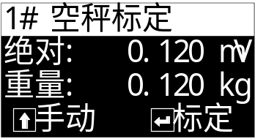
主显示当前传感器的绝对电压大小和当前的重量值。
此时清空秤台，保持传感器电压值稳定，按确认键后控制器开始采集信号进行空秤标定，标定完成后当前重量显示为0，如下图所示：
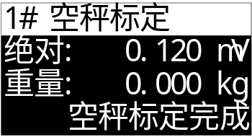
- 砝码标定。
进入【1.5.3 砝码标定】界面，如下图所示：
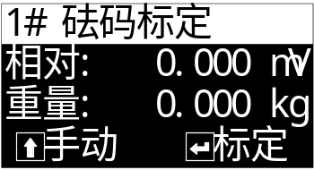
主显示当前传感器相对于空秤的电压大小和当前的重量值。
此时将砝码放上秤台，传感器相对电压值有增加，等待显示的电压值稳定后，按确认键，最下面一行显示重量输入：
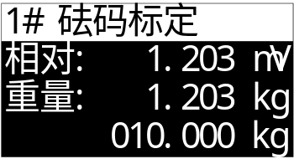
输入砝码重量后， 按确认键即完成砝码标定，将相对零点的电压和输入的重量自动进行标定。

快捷标定空秤
在停止状态，按键切换到需要进行空秤标定的单通道显示界面，长按控制器键2s左右，听到蜂鸣器长响一声后松开，可快速把当前状态标定为零点。
注意：快捷标定空秤时重量需要稳定。

标定注意事项
- 空秤标定和砝码标定时，正常的传感器电压范围是大于0mV，小于10mV（灵敏度为3的传感器为15mV），如传感器电压显示0mV或超过10mV表示当前传感器的信号不正常，应检查传感器的线路连接及安装是否正常，传感器是否损坏。
- 空秤标定和砝码标定时，显示的传感器电压稳定不跳动才能进行标定操作，如发现传感器电压异常跳动不停，应检查传感器线路连接及安装是否正常，传感器是否损坏。
- 空秤标定和砝码标定支持手动输入传感器电压值进行标定，只需根据标定界面提示按键即可。

基本称重参数
该项目中设置重量信号采集和处理相关功能的参数。

清零功能
重量清零相关功能设置。
序号 | 参数 | 说明 | 初值
2.1 | 清零功能
2.1.1 | 清零范围 | 0.0%~100.0%  执行清零操作时，重量需小于等于“【1.4最大量程】×【2.1.1清零范围】”才允许清零。 | 20.0%
2.1.2 | 上电自动清零范围 | 0.0%~100.0%  控制器上电时，检测到当前重量小于等于“【1.4最大量程】×【2.1.2上电自动清零范围】”时，将自动进行一次清零。  注意：设置为0.0%时将关闭上电自动清零功能。 | 0.0%
2.1.3 | 清零状态掉电保存 | ①已关闭：重量清零后，断电重启重量将恢复清零前的重量值。  ②已开启：重量清零后，断电重启重量依然显示0。 | ①已关闭

判稳与追零
判断重量是否稳定的条件设置，以及追零功能参数设置。
序号 | 参数 | 说明 |  | 初值
2.2 | 判稳与追零
2.2.1 | 判稳范围 | 0~99d | d表示最小分度值。  这两个参数共同作用来判断重量是否稳定。  取【判稳时间】内的所有重量值，最大值和最小值的差值小于等于【判稳范围】，则认为此时重量值稳定。  注意：判稳范围设置为0时控制器将认为重量一直处于稳定状态。 | 2d
2.2.2 | 判稳时间 | 0.1~9.9s |  | 0.8s
2.2.3 | 追零范围 | 0~99d | d表示最小分度值。  当重量值在0±【追零范围】内，并且重量稳定，持续超过设置的【追零时间】，则自动执行重量清零。  注意：追零范围设置为0时关闭追零功能。 | 1d
2.2.4 | 追零时间 | 0.1~9.9s |  | 2.0s
2.2.5 | 追零作用时刻 | ①仅停止状态：追零功能只在停止状态下起作用。  ②运行和停止状态：追零功能在控制器处于运行和停止状态时都起作用。 |  | ①仅停止状态

数字滤波
设置各个状态下的软件数字滤波等级。
序号 | 参数 | 说明 | 初值
2.3 | 数字滤波
2.3.1 | 停止数字滤波 | 0~9  软件数字滤波的强度等级，根据设备实际调试效果设置合适的滤波等级参数值。  0：滤波最弱，重量响应快，抗振动效果差；  9：滤波最强，重量响应慢，抗振动效果好。 | 7
2.3.2 | 加料滤波 |  | 5
2.3.3 | 定值滤波 |  | 5
2.3.4 | 卸料滤波 |  | 3

过程控制参数
该项目中设置所有和设备流程控制功能相关的参数。

模式相关
设置控制器的运行工作模式等功能。
序号 | 参数 | 说明 | 初值
3.1 | 模式相关
3.1.1 | 工作模式 | ①互锁模式：每个通道卸料互锁，每次只有一个通道卸料。  ②独立模式：每个通道独立工作，互不干扰。  ③分组模式：所有通道共分成两组，每组中的各通道卸料互锁，每组中每次只有一个通道卸料。  工作模式详细说明详见章节2.3.1.1。 | ①互锁模式
3.1.2 | 互锁卸料间隔时间 | 0~60000ms  【3.1.1工作模式】设置为“①互锁模式”时起作用。  上一包卸料完成到下一包卸料开始的最小间隔时间。  当【3.4.2卸料开始条件】设置为“③等待夹袋”，并且【5.3.9单秤组合次数】设置大于1时，用作两次卸料的最小间隔时间。 | 500ms
3.1.3 | 自动清零间隔 | 0~999  每进行几次包装过程后，在加料开始前进行一次清零。  注意：设置为0时关闭自动清零功能。 | 0
3.1.4 | 清零附加延时 | 0~60000ms  开启了自动清零间隔功能，当本次加料前需要清零时，在【3.2.4加料前延时】时间走完后，将启动清零附加延时，该延时时间到后进行判稳清零。  该功能作用是增加清零前的等待时间，便于清零时重量稳定。 | 500ms
3.1.5 | 首次启动清零阈值 | 0.0%~100.0%  启动后第一次加料前，如果当前重量≤【目标值】×【首次启动清零阈值】则清零后再开始加料。  注意：设置为0.0%时首次启动不清零。 | 0.0%
3.1.6 | 单次运行模式 | ①已关闭  ②已开启  该功能开启后，每个通道启动后运行一次自动转为停止状态。 | ①已关闭
3.1.7 | 加料前去皮 | ①已关闭  ②已开启  该功能开启后，每次加料前将当前重量作为皮重去皮后再加料，卸料完成后清除皮重。 | ①已关闭

工作模式详细说明
- 互锁模式
结构示意图
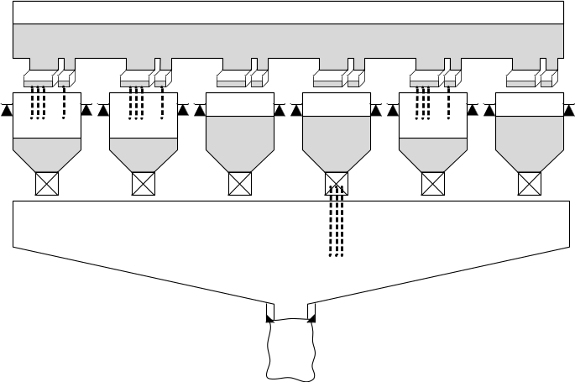
【3.4.2卸料开始条件】设置为“①等待允卸”或“③等待夹袋”时，开关量输入使用总功能“I14夹松袋/允卸”信号。
- 独立模式
结构示意图
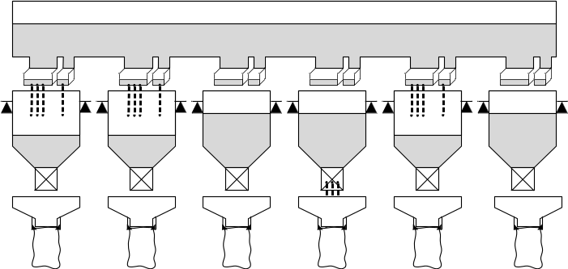
【3.4.2卸料开始条件】设置为“①等待允卸”或“③等待夹袋”时，开关量输入使用各通道分功能“I(1~6)_14夹松袋/允卸”信号。
- 分组模式
结构示意图
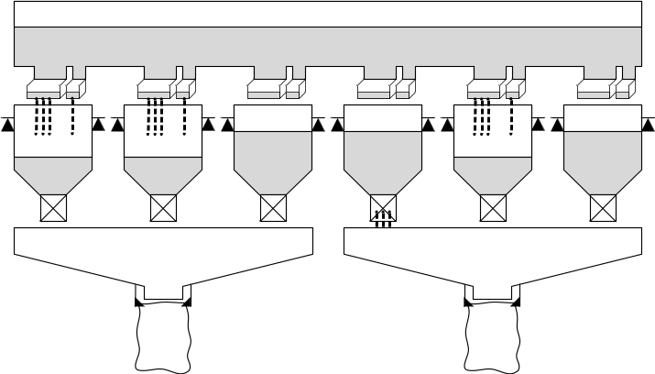
【3.4.2卸料开始条件】设置为“①等待允卸”或“③等待夹袋”时，开关量输入使用组功能中的“I[1]_9.组[1]夹松袋/允卸”和“I[2]_9.组[2]夹松袋/允卸”。
分组模式下，控制器默认的分组情况如下：
6通道：组[1]：1#，2#，3#。组[2]：4#，5#，6#。
由于AMC401-6K多通道小包装控制器出厂可选配不同通道数的配置，当选配其他通道数时的分组情况如下：
5通道：组[1]：1#，2#，3#。组[2]：4#，5#，。
4通道：组[1]：1#，2#。组[2]：3#，4#。
3通道：组[1]：1#，2#。组[2]：3#。
2通道：组[1]：1#。组[2]：2#。
1通道：组[1]：1#。组[2]：无。

加料过程
设置加料过程相关功能参数。
序号 | 参数 | 说明 | 初值
3.2 | 加料过程
3.2.1 | 加料信号设置 | ①开关量&模拟量  加料时同时输出大中小投开关量信号和模拟量信号。  ②开关量  加料时只输出大中小投开关量信号。 | ①开关量&模拟量
3.2.2 | 开关量加料信号输出模式 | ①组合  快速加料：大中小投有效  中速加料：中小投有效  慢速加料：小投有效  ②独立  快速加料：大投有效  中速加料：中投有效  慢速加料：小投有效 | ①组合
3.2.3 | 累计时刻选择 | ①卸料结束后累计  ②定值结束后累计 | ①卸料结束后累计
3.2.4 | 加料前延时 | 0~60000ms  启动运行后，加料开始前的延时时间。 | 500ms

定值过程
设置加料结束后，定值过程中的相关功能。
序号 | 参数 | 说明 | 初值
3.3 | 定值过程
3.3.1 | 定值方式 | ①时间定值：加料结束后，启动【5.5.7定值保持时间】，时间结束后定值完成，记录加料结果。  ②判稳定值：加料结束后，等待当前重量稳定后，定值完成，记录加料结果。  ③时间并判稳：加料结束后，启动【5.5.7定值保持时间】，时间结束并且等待当前重量稳定后定值完成，记录加料结果。  ④快速定值：启动后前6秤采用判稳定值方式进行学习，后面会采用时间定值方式，根据前几秤的学习情况进行计算，预测得出本次加料结果。该方式下可以将【5.5.7定值保持时间】设置很短（建议200~500ms），达到快速定值得到相对准确加料结果的目的。 | ①时间定值
3.3.2 | 定值后停止 | ①已关闭  ②已开启：定值结束后返回停止状态。 | ①已关闭
3.3.3 | 定值重量保持 | ①已关闭  ②已开启：定值结束后,控制器将一直显示定值记录的加料结果，直至卸料完成后才会显示实时重量。 | ①已关闭
3.3.4 | 超欠差检测 | ①已关闭：不进行超欠差检测。  ②已开启：每次加料结束后将对加料结果进行超欠差检测。  超欠差是超欠或者欠差的合称，在包装过程中，当包装结果高于目标值一定范围，则认为超差，而低于一定范围则认为是欠差，这个范围根据生产需求来设置。 | ①已关闭
3.3.5 | 超欠差报警时间 | 0~60000ms  出现超欠差时的报警时间。 | 1000ms
3.3.6 | 超欠差暂停 | ①已关闭  ②已开启  【超欠差检测】开关和【超欠差暂停】开关均打开时，若出现超欠差时，控制器将报警并等待用户处理，此时“I5清报警”输入后继续运行，也可给“I2停止”信号，回到停止状态进行处理。 | ①已关闭
3.3.7 | 欠差补料 | ①已关闭  ②已开启：出现欠差时，将启动补料过程。 | ①已关闭
3.3.8 | 补料最小时间 | 0~60000ms  补料时小投输出的最小时间。 | 500ms
3.3.9 | 补料最大时间 | 0~60000ms  补料时小投输出的最大时间。超过此时间后补料还未完成则强制停止本次补料过程。 | 5000ms

卸料过程
卸料控制方式等相关功能设置。
序号 | 参数 | 说明 | 初值
3.4 | 卸料过程
3.4.1 | 卸料控制模式 | ①气动(无限位)  ②气动(有限位)  ③普通电机周转  ④普通电机正反转  ⑤步进电机周转  ⑥步进电机正反转  ⑦步进电机周转(无限位)  ⑧步进电机正反转(无限位)  有关各卸料模式功能详细介绍详见2.3.4.1章节。 | ①气动(无限位)
3.4.2 | 卸料开始条件 | ①等待允卸：加料完成后，等待外部输入“I14.夹松袋/允卸”信号有效才开始卸料。  ②直接卸料：加料完成后直接开始卸料。  ③等待夹袋：加料完成后，等待夹袋完成后才开始卸料。 | ③等待夹袋
3.4.3 | 卸料结束条件 | ①时间判断：卸料开始后，经过【5.5.8卸料保持时间】到认为卸料完成，结束卸料。  ②零区值判断：卸料开始后，当重量低于【3.4.4卸料零区值】后，再经过【5.5.8卸料保持时间】后认为卸料完成，结束卸料。 | ①时间判断
3.4.4 | 卸料零区值 | 当前重量在“0±【卸料零区值】”范围内时认为是零区。  【3.4.3卸料结束条件】设置为“②零区值判断”时起作用。  【3.4.5再启动条件】设置为“②满足零区”时起作用。 | 0.050kg
3.4.5 | 再启动条件 | ①直接启动：卸料结束后，【3.4.6再启动延时】时间到后直接开始下一次加料流程。  ②满足零区：卸料结束后，【3.4.6再启动延时】时间到后需要等待重量满足“0±【3.4.4卸料零区值】”范围内时才会开始下一次加料流程。 | ②满足零区
3.4.6 | 再启动延时 | 0~60000ms  卸料完成后到下一次加料流程启动的延时时间。 | 500ms
3.4.7 | 电机开门时间 | 0~60000ms  【3.4.1卸料控制模式】设置为“③普通电机周转”或“④普通电机正反转”时起作用。  设置电机卸料门开到最大所用的时间。 | 500ms
3.4.8 | 卸料门关闭超时 | 0~60000ms  卸料关门时经过此时间后，仍未检测到“卸料关到位”信号输入有效，则认为卸料门关闭超时，进行报警提示。 | 5000ms
3.4.9 | 等待卸料门关闭到位 | ①已关闭  ②已开启：卸料结束后，需要等待卸料门关闭到位信号有效才开始【3.4.6再启动延时】，继续下一个循环流程。详见章节2.3.4.1。 | ②已开启
3.4.10 | 手动卸料控制方式 | ①自动关闭：手动卸料开始后卸料完成自动关闭卸料门。  ②手动关闭：手动卸料开始后，卸料完成后需要手动关闭卸料门。 | ①自动关闭
3.4.11 | 手动卸料累计阈值 | 0.0%~100.0%  手动卸料的重量≥【目标值】×【手动卸料累计阈值】，则将手动卸料的重量计入累计值。  注意：设置为0.0%时手动卸料的重量不计入累计值。 | 0.0%

卸料模式详细说明
下面以1#通道为例，详细说明不同卸料模式下的信号时序。

气动(无限位)/ 气动(有限位)
气动装置控制卸料机构动作，两种模式信号时序相同，区别是“气动（有限位”方式卸料门关闭时有关门到位检测信号。
相关IO：“Q1_10.1#卸料开”、“I1_10.1#卸料关到位”。
相关参数：【3.4.4卸料零区值】、【3.4.3卸料结束条件】、【5.5.8卸料保持时间】。

当【3.4.3卸料结束条件】设置为“①时间判断”时，卸料过程如下：
卸料开始时输出“Q1_10.1#卸料开”信号控制卸料门打开，持续【5.5.8卸料保持时间】时间后认为卸料完成，关闭“Q1_10.1#卸料开”信号卸料门关闭。
信号时序图如下：
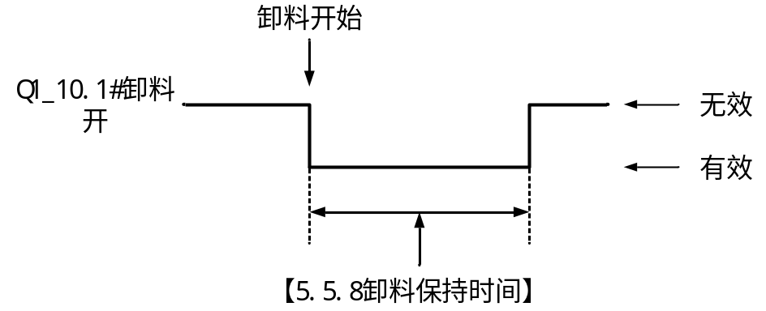

当【3.4.3卸料结束条件】设置为“②零区值判断”时，卸料过程如下：
卸料开始时输出“Q1_10.1#卸料开”信号控制卸料门打开，当重量值低于【3.4.4卸料零区值】后，再经过【5.5.8卸料保持时间】时间后认为卸料完成，关闭“Q34.1#卸料开”信号卸料门关闭。
信号时序图如下：
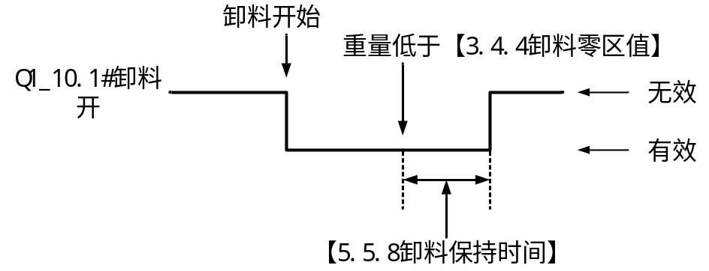

普通电机周转
普通电机旋转一周控制卸料机构实现卸料门的打开和关闭。
相关IO：“Q1_10.1#卸料开”、“I1_10.1#卸料关到位”。
相关参数：【3.4.7电机开门时间】、【3.4.8卸料门关闭超时】、【3.4.4卸料零区值】、【3.4.3卸料结束条件】、【5.5.8卸料保持时间】。

当【3.4.3卸料结束条件】设置为“①时间判断”时，卸料过程如下：
卸料开始时“Q1_10.1#卸料开”信号输出有效，持续【3.4.7电机开门时间】后认为卸料门已经打开，此时“Q1_10.1#卸料开”信号输出无效，等待【5.5.8卸料保持时间】时间到后认为卸料完成，继续“Q1_10.1#卸料开”信号输出有效控制卸料门关闭，至检测到输入信号“I1_10.1#卸料关到位”有效后认为卸料门已经关闭到位，“Q1_10.1#卸料开”信号输出无效，卸料过程结束。
卸料门关闭过程中如果超过【3.4.8卸料门关闭超时】时间后，仍未检测到“I25.1#卸料关到位”信号输入有效，则认为卸料门关闭超时，进行报警提示。
注意：当【5.5.8卸料保持时间】设置为0时，可实现卸料电机持续旋转，直至关闭卸料门，中间不停顿。
信号时序图如下：
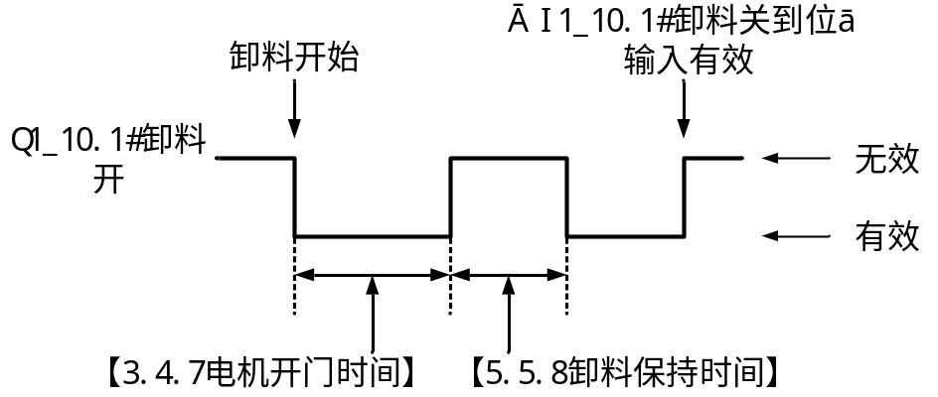

当【3.4.3卸料结束条件】设置为“②零区值判断”时，卸料过程如下：
卸料开始时“Q34.1#卸料开”信号输出有效，持续【3.4.7电机开门时间】后认为卸料门已经打开，此时“Q1_10.1#卸料开”信号输出无效，当重量值低于【3.4.4卸料零区值】后，再经过【5.5.8卸料保持时间】时间后认为卸料完成，继续“Q1_10.1#卸料开”信号输出有效控制卸料门关闭，至检测到输入信号“I1_10.1#卸料关到位”有效后认为卸料门已经关闭到位，“Q1_10.1#卸料开”信号输出无效，卸料过程结束。
卸料门关闭过程中如果超过【3.4.8卸料门关闭超时】时间后，仍未检测到“I1_10.1#卸料关到位”信号输入有效，则认为卸料门关闭超时，进行报警提示。
信号时序图如下：
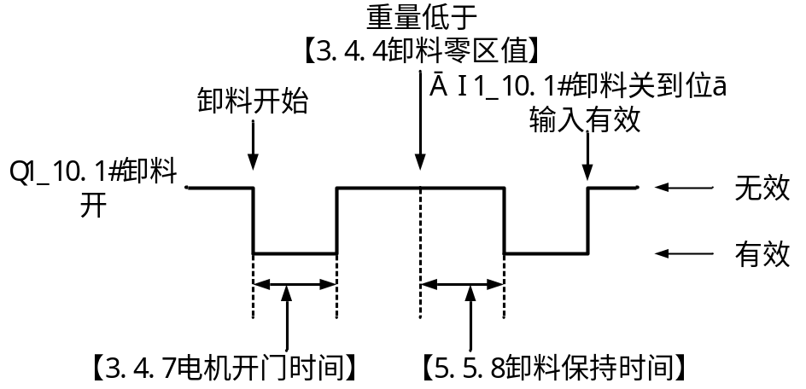

普通电机正反转
普通电机正反转控制卸料机构实现卸料门的打开和关闭。
相关IO：“Q1_10.1#卸料开”、“Q1_11.1#卸料关”、“I1_10.1#卸料关到位”。
相关参数：【3.4.7电机开门时间】、【3.4.8卸料门关闭超时】、【3.4.4卸料零区值】、【3.4.3卸料结束条件】、【5.5.8卸料保持时间】。

①开关量输入定义了“I1_10.1#卸料关到位”，此时为普通电机正反转单限位。
当【3.4.3卸料结束条件】设置为“①时间判断”时，卸料过程如下：
卸料开始时“Q1_10.1#卸料开”信号输出有效，持续【3.4.7电机开门时间】后认为卸料门已经打开，此时“Q1_10.1#卸料开”信号输出无效，等待【5.5.8卸料保持时间】时间到后认为卸料完成，“Q1_11.1#卸料关”信号输出有效控制卸料门关闭，至检测到输入信号“I1_10.1#卸料关到位”有效后认为卸料门已经关闭到位，“Q1_11.1#卸料关”信号输出无效，卸料过程结束。
卸料门关闭过程中如果超过【3.4.8卸料门关闭超时】时间后，仍未检测到“I1_10.1#卸料关到位”信号输入有效，则认为卸料门关闭超时，进行报警提示。
信号时序图如下：
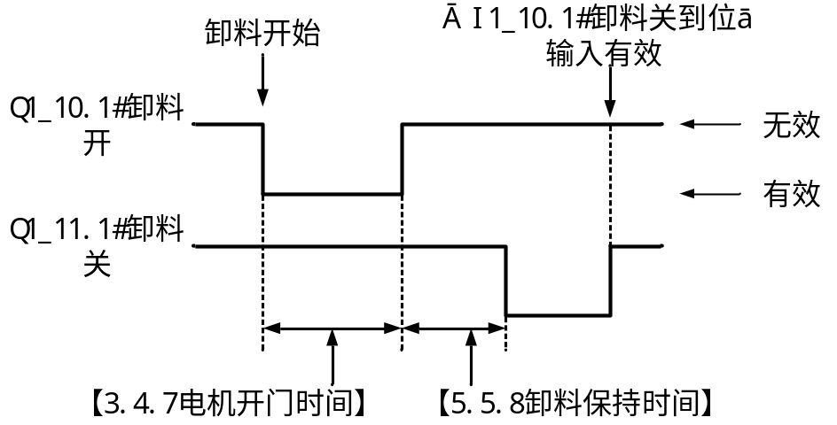

当【3.4.3卸料结束条件】设置为“②零区值判断”时，卸料过程如下：
卸料开始时“Q1_10.1#卸料开”信号输出有效，持续【3.4.7电机开门时间】后认为卸料门已经打开，此时“Q1_10.1#卸料开”信号输出无效，当重量值低于【3.4.4卸料零区值】后，再经过【5.5.8卸料保持时间】时间后认为卸料完成，“Q1_11.1#卸料关”信号输出有效控制卸料门关闭，至检测到输入信号“I1_10.1#卸料关到位”有效后认为卸料门已经关闭到位，“Q1_11.1#卸料关”信号输出无效，卸料过程结束。
卸料门关闭过程中如果超过【3.4.8卸料门关闭超时】时间后，仍未检测到“I1_10.1#卸料关到位”信号输入有效，则认为卸料门关闭超时，进行报警提示。
信号时序图如下：
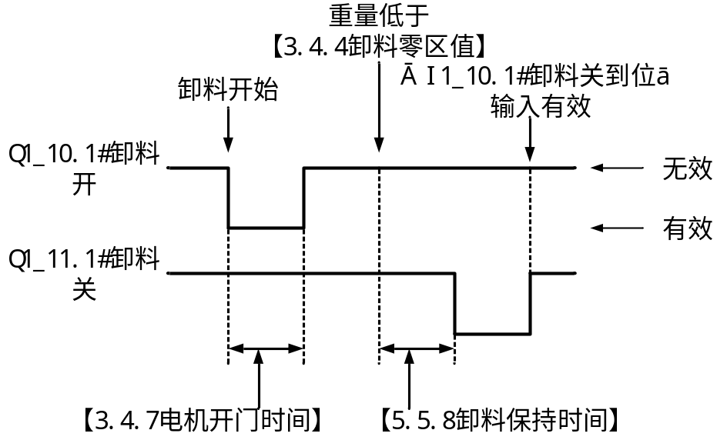

②开关量输入没有定义“I1_10.1#卸料关到位”，此时为普通电机正反转无限位。
卸料电机关门时，电机执行【3.4.8卸料门关闭超时】后停止，不再检测关门到位信号。
信号时序图如下：
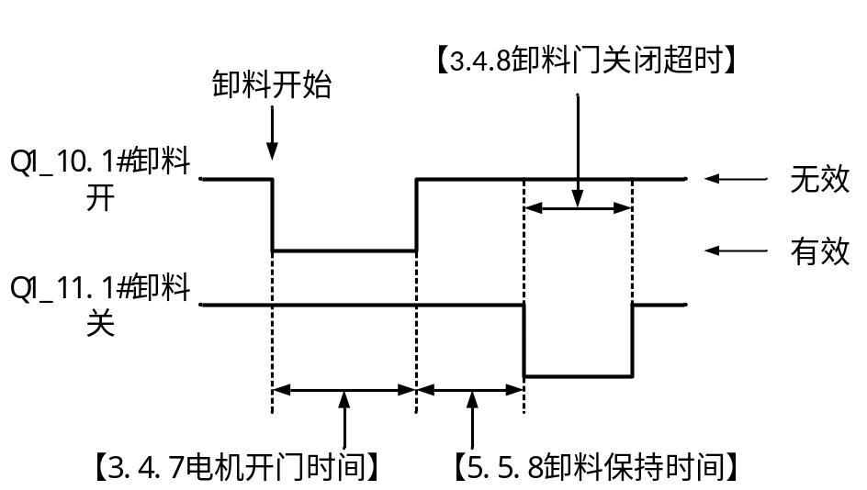

步进电机周转
步进电机旋转一周控制卸料机构实现卸料门的打开和关闭。
步进电机动作采用脉冲信号控制。
相关IO：“P1.1#卸料脉冲”、“I1_10.1#卸料关到位”。
相关参数：【3.4.8卸料门关闭超时】、【3.4.4卸料零区值】、【3.4.3卸料结束条件】、【5.5.8卸料保持时间】、【4.2 1#卸料步进】。
注意：有关卸料步进电机的【运行频率】【启动频率】【减速频率】等相关参数作用详见章节2.4，此处默认相关参数已经设置好。

当【3.4.3卸料结束条件】设置为“①时间判断”时，卸料过程如下：
卸料开始时“P1.1#卸料脉冲”信号开始输出脉冲控制卸料门打开，输出的脉冲个数达到【4.2.2开门脉冲数】设置后，停止输出脉冲信号，认为卸料门已经打开，等待【5.5.8卸料保持时间】时间到后认为卸料完成，“P1.1#卸料脉冲”再次输出脉冲控制卸料门关闭，至检测到输入信号“I25.1#卸料关到位”有效后认为卸料门已经关闭到位，“P1.1#卸料脉冲”停止输出脉冲信号，卸料过程结束。
卸料门关闭过程中如果超过【3.4.8卸料门关闭超时】时间后，仍未检测到“I25.1#卸料关到位”信号输入有效，则认为卸料门关闭超时，进行报警提示。
注意：当【5.5.8卸料保持时间】设置为0时，可实现卸料步进电机持续旋转，直至关闭卸料门，中间不停顿。
信号时序图如下：
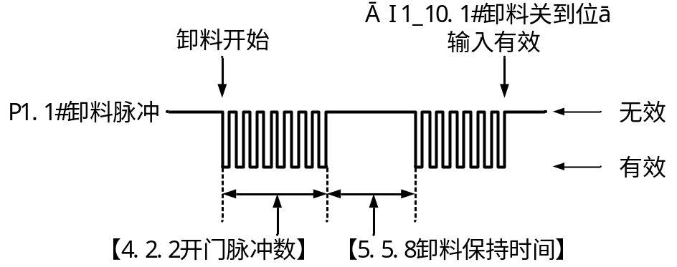

当【3.4.3卸料结束条件】设置为“②零区值判断”时，卸料过程如下：
卸料开始时“P1.1#卸料脉冲”信号开始输出脉冲控制卸料门打开，输出的脉冲个数达到【4.2.2开门脉冲数】设置后，停止输出脉冲信号，认为卸料门已经打开，当重量值低于【3.4.4卸料零区值】后，再经过【5.5.8卸料保持时间】时间后认为卸料完成，“P1.1#卸料脉冲”再次输出脉冲控制卸料门关闭，至检测到输入信号“I1_10.1#卸料关到位”有效后认为卸料门已经关闭到位，“P1.1#卸料脉冲”停止输出脉冲信号，卸料过程结束。
卸料门关闭过程中如果超过【3.4.8卸料门关闭超时】时间后，仍未检测到“I1_10.1#卸料关到位”信号输入有效，则认为卸料门关闭超时，进行报警提示。
信号时序图如下：
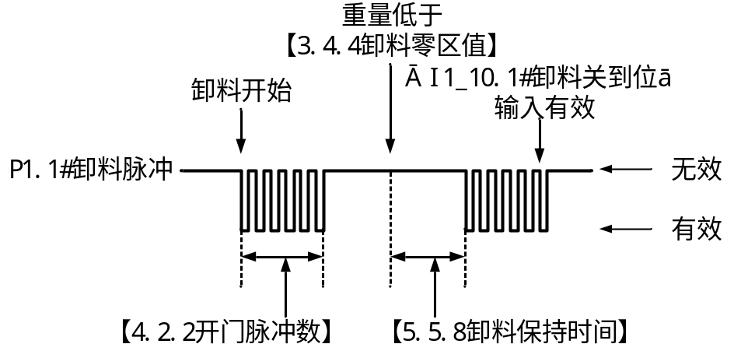

步进电机正反转
步进电机正反转控制卸料机构实现卸料门的打开和关闭。
相关IO：“P1.1#卸料脉冲”、“Q1_17.1#卸料步进方向”、“I1_10.1#卸料关到位”。
相关参数：【3.4.8卸料门关闭超时】、【3.4.4卸料零区值】、【3.4.3卸料结束条件】、【5.5.8卸料保持时间】、【4.2 1#卸料步进】。
注意：有关卸料步进电机的【运行频率】【启动频率】【减速频率】等相关参数作用详见章节2.4，此处默认相关参数已经设置好。

当【3.4.3卸料结束条件】设置为“①时间判断”时，卸料过程如下：
卸料开始时“Q1_17.1#卸料步进方向”输出无效，控制步进电机旋转方向为开门方向，“P1.1#卸料脉冲”信号开始输出脉冲控制卸料门打开，输出的脉冲个数达到【4.2.2开门脉冲数】设置后，停止输出脉冲信号，认为卸料门已经打开，等待【5.5.8卸料保持时间】时间到后认为卸料完成，“Q1_17.1#卸料步进方向”输出有效，控制步进电机旋转方向为关门方向，“P1.1#卸料脉冲”再次输出脉冲控制卸料门关闭，至检测到输入信号“I1_10.1#卸料关到位”有效后认为卸料门已经关闭到位，“P1.1#卸料脉冲”停止输出脉冲信号，卸料过程结束。
卸料门关闭过程中如果超过【3.4.8卸料门关闭超时】时间后，仍未检测到“I25.1#卸料关到位”信号输入有效，则认为卸料门关闭超时，进行报警提示。
信号时序图如下：
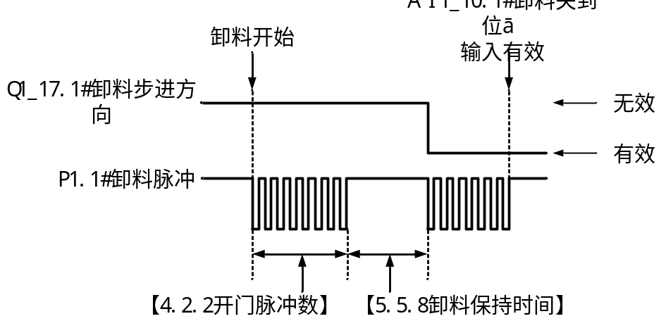

当【3.4.3卸料结束条件】设置为“②零区值判断”时，卸料过程如下：
卸料开始时“Q1_17.1#卸料步进方向”输出无效，控制步进电机旋转方向为开门方向，“P1.1#卸料脉冲”信号开始输出脉冲控制卸料门打开，输出的脉冲个数达到【4.2.2开门脉冲数】设置后，停止输出脉冲信号，认为卸料门已经打开，当重量值低于【3.4.4卸料零区值】后，再经过【5.5.8卸料保持时间】时间后认为卸料完成，“Q1_17.1#卸料步进方向”输出有效，控制步进电机旋转方向为关门方向，“P1.1#卸料脉冲”再次输出脉冲控制卸料门关闭，至检测到输入信号“I1_10.1#卸料关到位”有效后认为卸料门已经关闭到位，“P1.1#卸料脉冲”停止输出脉冲信号，卸料过程结束。
卸料门关闭过程中如果超过【3.4.8卸料门关闭超时】时间后，仍未检测到“I1_10.1#卸料关到位”信号输入有效，则认为卸料门关闭超时，进行报警提示。
信号时序图如下：
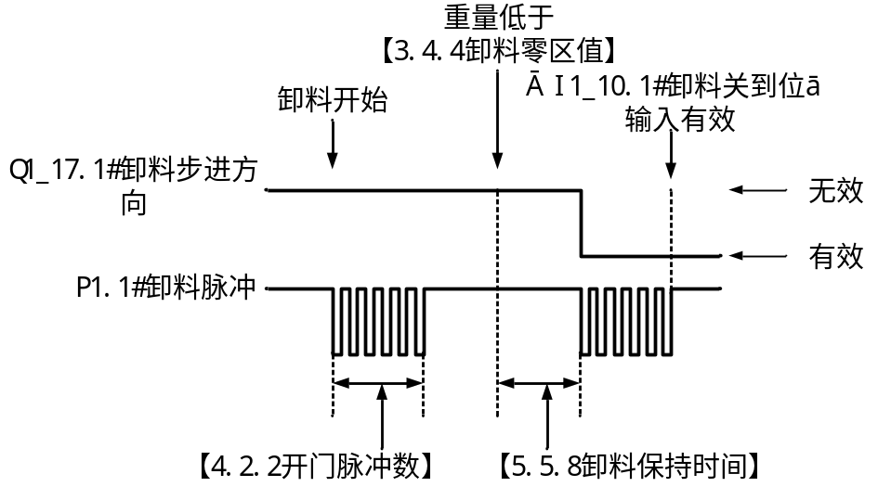

步进电机周转（无限位）
参考章节4步进电机周转的功能说明，基本流程相同，区别是“无限位”模式关门时输出脉冲个数达到【4.2.3关门脉冲数】设置后，停止输出脉冲信号，此时认为卸料门已经关闭到位，无需检测关门到位信号。

步进电机正反转（无限位）
参考章节5步进电机正反转的功能说明，基本流程相同，区别是“无限位”模式关门时输出脉冲个数达到【4.2.3关门脉冲数】设置后，停止输出脉冲信号，此时认为卸料门已经关闭到位，无需检测关门到位信号。

清料
清料功能相关参数设置。
清料启动时，控制器将输出模拟量控制震盘加料，并且打开卸料门，用于快速清除料斗中的剩余物料。
序号 | 参数 | 说明 | 初值
3.5 | 清料
3.5.1 | 清料电压1 | 0.000~5.000V  清料时U-1输出的电压值。 | 3.500
3.5.2 | 清料电压2 | 0.000~5.000V  清料时U-2输出的电压值。 | 3.500
3.5.3 | 清料关延时 | 0~9999ms  清料关闭时，先关闭模拟量输出信号停止加料，然后延时此时间后再关闭卸料。 | 1000ms

料位设置
设置料位器信号输入和供料控制相关功能参数。
序号 | 参数 | 说明 | 初值
3.6 | 料位设置
3.6.1 | 料位模式设置 | ①无料位  ②单下料位  ③上下料位  ④单上料位  注意：如选择了包含下料位的模式，则下料位信号输入无效时不会启动加料。 | ①无料位
3.6.2 | 供料触发设置 | ①关闭：关闭供料输出功能  ②下料位触发：“I12.下料位”信号输入无效时触发供料功能。  ③上料位触发：“I11.上料位” 信号输入无效时触发供料功能。  有关供料功能详细介绍详见2.3.6.1章节。 | ①关闭
3.6.3 | 供料启动延时 | 0~60000ms  供料功能触发后，延时此时间后再输出“Q6.供料”信号。 | 0ms
3.6.4 | 供料结束延时 | 0~60000ms  供料结束后，延时此时间后再关闭“Q6.供料”信号。 | 3000ms
3.6.5 | 供料功能作用时刻 | ①运行和停止：运行和停止时都供料。  ②只运行时供料：只在运行时供料。 | ①运行和停止
3.6.6 | 料位输入信号去抖时间 | 0~60000ms  “I11.上料位”和“I12.下料位”信号输入的去抖时间。  连续有效持续此时间后认为信号有效；  连续无效持续此时间后认为信号无效。  防止信号偶尔瞬时中断或导通时带来的干扰。 | 500ms

供料功能详细说明
- 料位模式：单下料位；供料触发：下料位触发。
时序图如下：
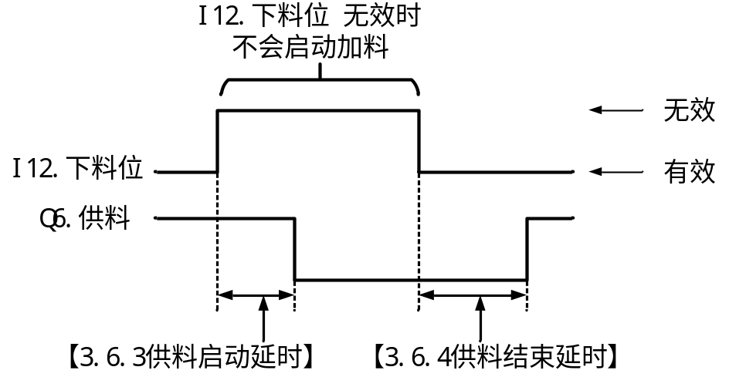
- 料位模式：上下料位；供料触发：下料位触发。
时序图如下：
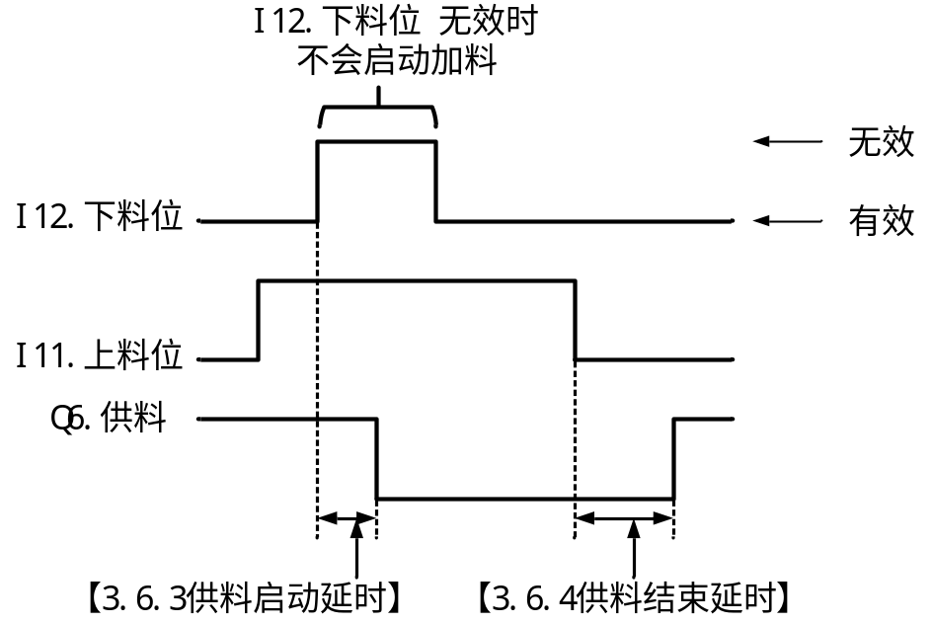
- 料位模式：上下料位；供料触发：上料位触发。
时序图如下：
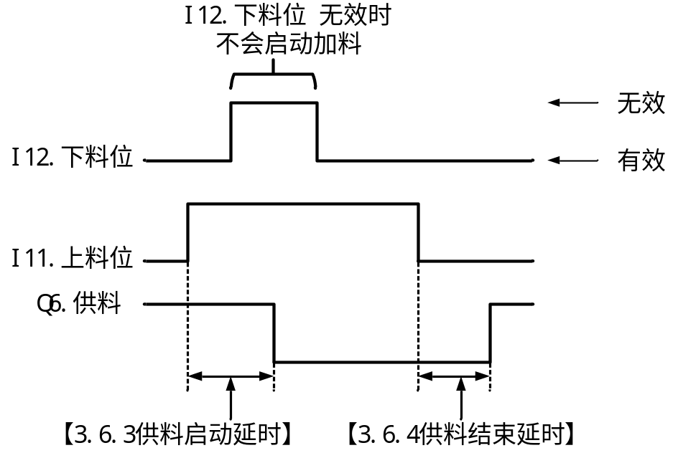
- 料位模式：单上料位；供料触发：上料位触发。
时序图如下：
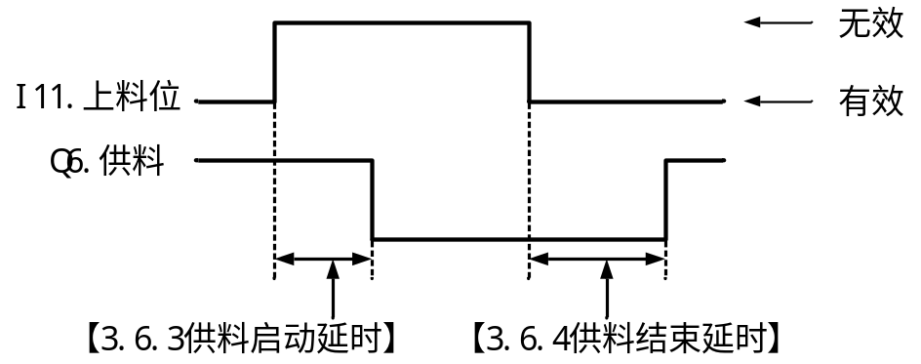

运行监控
运行过程中各个流程的时间监控，流程超时后的报警及处理。
序号 | 参数 | 说明 | 初值
3.7 | 运行监控
3.7.1 | 加料超时时间 | 0.0~999.9s  运行时加料所用的时间超过设置的【加料超时时间】还没有完成加料，则认为加料超时。  设置为0时关闭加料超时检测功能。 | 0.0s
3.7.2 | 加料超时后处理 | ①只报警：只进行报警提示。  ②报警并停止：报警提示并转为停止状态。  ③报警并结束加料：报警提示并马上结束加料，继续后续流程。 | ②报警并停止
3.7.3 | 加料超时报警时间 | 0.0~999.9s  加料超时报警的输出时间，时间到后自动清除报警。  设置为0时加料超时报警将一直输出，只能手动清除报警。 | 3.0s
3.7.4 | 卸料超时时间 | 0.0~999.9s  运行时卸料所用的时间超过设置的【卸料超时时间】还没有完成卸料，则认为卸料超时。  设置为0时关闭卸料超时检测功能。 | 0.0s
3.7.5 | 卸料超时后处理 | ①只报警：只进行报警提示。  ②报警并停止：报警提示并转为停止状态。  ③报警并结束卸料：报警提示并马上结束卸料，继续后续流程。 | ②报警并停止
3.7.6 | 卸料超时报警时间 | 0.0~999.9s  卸料超时报警的输出时间，时间到后自动清除报警。  设置为0时卸料超时报警将一直输出，只能手动清除报警。 | 3.0s
3.7.7 | 加料清零超时时间 | 0.0~999.9s  清零的前提条件是重量稳定。  当设置了【3.1.3自动清零间隔】加料前需要进行清零时，如因为重量不稳定，等待清零的时间超过设置的【加料清零超时时间】还没有完成清零，则认为加料清零超时。  设置为0时关闭加料清零超时检测功能。 | 0.0s
3.7.8 | 加料清零超时后处理 | ①只报警：只进行报警提示。  ②报警并停止：报警提示并转为停止状态。  ③报警并强制清零：报警提示并强制将当前重量清零。  ④报警下包再清：报警提示并跳过清零过程，下一包加料前再清零。  ⑤报警连续3次后停止：报警提示并跳过清零过程，如连续3次清零全部超时则转为停止状态。 | ⑤报警连续3次后停止
3.7.9 | 加料清零超时报警时间 | 0.0~999.9s  加料清零超时报警的输出时间，时间到后自动清除报警。  设置为0时加料清零超时报警将一直输出，只能手动清除报警。 | 3.0s
3.7.10 | 卸料关到位检测(加料前) | ①已关闭  ②已开启：加料前检测“卸料门关到位”信号是否有效，无效则报警卸料未关到位。 | ①已关闭
3.7.11 | 卸料未关到位处理 | ①只报警：只进行报警提示。  ②报警并停止：报警提示并转为停止状态。 | ①只报警
3.7.12 | 卸料未关到位报警时间 | 0.0~999.9s  卸料未关到位报警的输出时间，时间到后自动清除报警。  设置为0时卸料未关到位报警将一直输出，只能手动清除报警。 | 0.0s

夹袋、打码
夹袋和打码功能相关参数设置。
序号 | 参数 | 说明 | 初值
3.8 | 夹袋、打码
3.8.1 | 夹袋后延时 | 0~60000ms  “Q8.夹袋”信号输出后经过【夹袋后延时】认为夹袋动作完成，可以继续后续流程。 | 500ms
3.8.2 | 松袋后延时 | 0~60000ms  “Q8.夹袋”信号关闭后经过【松袋后延时】认为松袋动作完成，可以继续后续流程。 | 500ms
3.8.3 | 运行中松袋方式 | ①自动松袋：卸料完成后自动松袋。  ②手动松袋：卸料完成后续外部输入“I14.夹松袋”信号进行手动松袋。 | ①自动松袋
3.8.4 | 打码功能开关 | ①已关闭  ②已开启  打码功能总开关。功能开启时，夹袋后输出“Q9.打码”信号控制打码机将编码打印到袋子上。  打码功能时序图请参考章节2.3.8.1 | ①已关闭
3.8.5 | 打码启动延时 | 0~60000ms  “Q8.夹袋”信号输出后经过【打码启动延时】后输出“Q9.打码”信号。 | 500ms
3.8.6 | 打码输出时间 | 0~60000ms  “Q9.打码”信号输出的有效时间。 | 1000ms
3.8.7 | 打码时不卸料 | ①已关闭  ②已开启：“Q9.打码”信号输出有效时将不启动卸料过程，等待“Q9.打码”信号输出关闭后再启动卸料。 | ①已关闭

打码功能详细说明
打码功能的时序图如下：
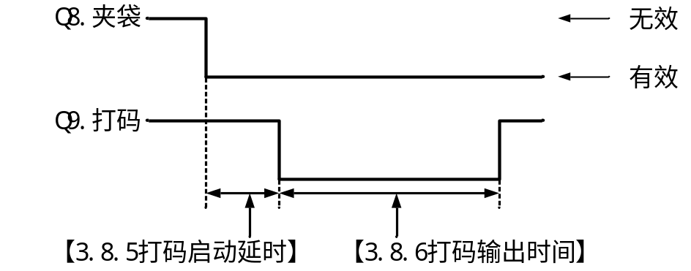

步进电机设置
当【3.4.1卸料控制模式】设置为“⑤步进电机周转”或“⑥步进电机正反转”时，此项参数用来设置卸料步进电机运行的相关功能参数。
控制器共有5组步进电机参数可供设置，用户可根据不同的物料包装规格，采取不同的卸料步进电机动作控制，在配方参数【5.6步进电机组号】中，选择对应配方所使用的卸料步进电机参数组。

电机参数组号
设置当前选择的步进电机参数组号。
序号 | 参数 | 说明 | 初值
4.1 | 电机参数组号 | 1~5 | 1

通道1#卸料步进
设置通道1#卸料步进电机相关动作参数。
序号 | 参数 | 说明 | 初值
4.2 | 1#卸料步进
4.2.1 | 运行频率 | 0.0~60.0KHz  控制步进电机转动的脉冲频率，频率越大动作越快。 | 20.0KHz
4.2.2 | 开门脉冲数 | 0~250000  卸料门由关门位置转动到开门位置所需的脉冲个数。 | 10000
4.2.3 | 关门脉冲数 | 0~250000  卸料门由开门位置转动到关门位置所需的脉冲个数。  此参数可设置为0，关门时步进电机将一直转动直至关门到位。 | 0
4.2.4 | 启动频率 | 0.0~60.0KHz  步进电机启动时的频率。 | 2.0KHz
4.2.5 | 启动脉冲数 | 0~250000  步进电机从【启动频率】加速到【脉冲频率】所需要的脉冲个数。 | 1000
4.2.6 | 减速频率 | 0.0~60.0KHz  步进电机减速完成后的频率。 | 2.0KHz
4.2.7 | 减速脉冲数 | 0~250000  步进电机从【运行频率】减速到【减速频率】所需要的脉冲个数。 | 1000
4.2.8 | 方向信号定义 | ①有效-开门：“Q41.卸料步进方向”信号  开门时输出有效，关门时输出无效。  ②无效-开门：“Q41.卸料步进方向”信号  开门时输出无效，关门时输出有效。 | ②无效-开门
4.2.9 | 使能信号定义 | ①有效-使能：“Q151.卸料步进使能”信号  使能步进电机时输出有效，失能步进电机时输出无效。  ②无效-使能：“Q41.卸料步进方向”信号  使能步进电机时输出无效，失能步进电机时输出有效。 | ②无效-使能

步进电机动作控制详细说明
本控制器对步进电机的转动动作控制采用“脉冲”+“方向”信号的控制方式，“脉冲”信号控制步进电机的转动，“方向”信号控制步进电机的转动方向。下图为常见的步进电机驱动器的接线参考：
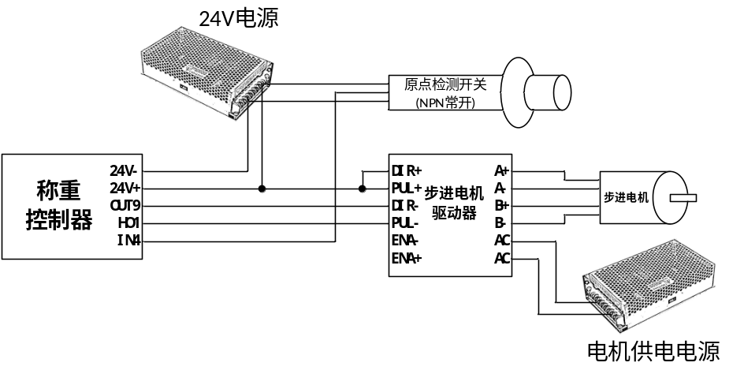
图中的控制器开关量定义如下：
OUT9 | Q1_17. 1#卸料步进方向
HO1 | P1. 1#卸料脉冲
IN4 | I1_10. 1#卸料关到位

步进电机的脉冲信号频率控制步进电机转动的速度，该频率参数需要和步进电机驱动器的细分参数配合好。如步进电机的细分参数设置为1000脉冲/圈，那么使用2.0KHz的脉冲进行控制时，步进电机的转速为2圈/秒。
步进电机在动作时，为了防止负载较大转动时需要的扭矩太大导致丢步等问题，所以采用启动时逐渐加速，停止时逐渐减速的处理，使动作平滑稳定，防止丢步等问题。下图举例说明步进电机启动和停止时的动作：
【4.2.1运行频率】设置为10.0KHz。
【4.2.2开门脉冲数】设置为10000。
【4.2.4启动频率】设置为3.0KHz。
【4.2.5启动脉冲数】设置为2000。
【4.2.6减速频率】设置为5.0KHz。
【4.2.7减速脉冲数】设置为2000。
基于以上参数，卸料步进电机开门时的频率和脉冲数关系如下图：
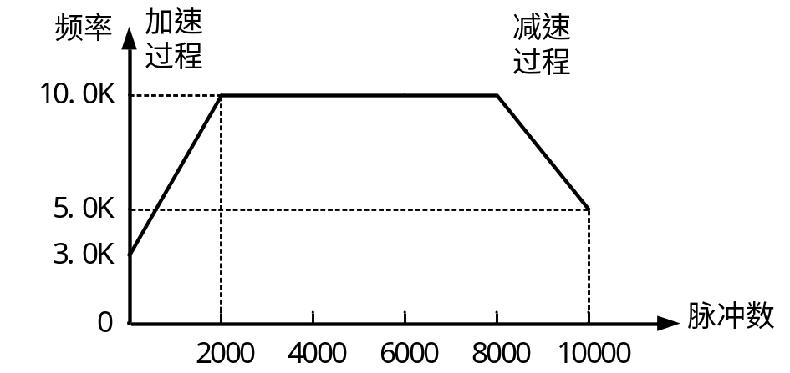

通道2#~6#卸料步进
参考通道1#卸料步进的相关说明。

配方设置
控制器有20组配方参数可供设置，用户可将常用的配方参数提前设置好，并在使用时切换为对应的配方号即可。

配方号
设置当前选择的配方号。
序号 | 参数 | 说明 | 初值
5.1 | 配方号 | 1~20 | 1

料速选择
控制器每个通道有两路模拟量（U-1和U-2）可控制双振动送料器加料，可分别设置大投、中投、小投加料时所使用的模拟量输出。
如下图所示表示该配方加料采用两级加料速度（中投、小投），中投时模拟量1和2同时输出，小投时只有模拟量2输出。
【5.2料速选择】参数设置界面如下：
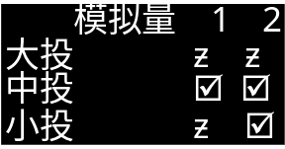

产品规格
设置当前配方下的目标值等产品规格相关参数。
序号 | 参数 | 说明 | 初值
5.3 | 产品规格
5.3.1 | 1#目标值
5.3.1.1 | 1#目标值 | 设置所要包装产品的目标重量。 | 0
5.3.1.2 | 1#大投提前量 | 加料时当重量值≥目标值-大投提前量时，关闭大投。  设置为0时表示不启动大投输出过程。 | 0
5.3.1.3 | 1#中投提前量 | 加料时当重量值≥目标值-中投提前量时，关闭中投。  设置为0时表示不启动中投输出过程。 | 0
5.3.1.4 | 1#小投落差值 | 加料时当重量值≥目标值-小投提前量时，关闭小投。 | 0
5.3.2 | 2#目标值 | 参考1#目标值相关说明
5.3.3 | 3#目标值
5.3.4 | 4#目标值
5.3.5 | 5#目标值
5.3.6 | 6#目标值
5.3.7 | 超差值 | 超欠差检测时，若称重结果＞目标值+超差值，则判为超差； | 0
5.3.8 | 欠差值 | 超欠差检测时，若称重值＜目标值-欠差值，则判为欠差。 | 0
5.3.9 | 单秤组合次数 | 1~99  设置一个包装袋中要卸料的次数，即卸料几次才松一次袋。  此功能在【3.4.2卸料开始条件】设置为“③等待夹袋”时起作用。 | 1

加料模拟量
设置大投、中投、小投过程中模拟量U-1和U-2分别输出的电压值大小。
序号 | 参数 | 说明 | 初值
5.4 | 加料模拟量
5.4.1 | U1设置
5.4.1.1 | U1-1大投电压 | 0.000~5.000V  大投加料过程中U1-1输出的电压值。 | 0
5.4.1.2 | U1-1中投电压 | 0.000~5.000V  中投加料过程中U1-1输出的电压值。 | 0
5.4.1.3 | U1-1小投电压 | 0.000~5.000V  小投加料过程中U1-1输出的电压值。 | 0
5.4.1.4 | U1-2大投电压 | 0.000~5.000V  大投加料过程中U1-2输出的电压值。 | 0
5.4.1.5 | U1-2中投电压 | 0.000~5.000V  中投加料过程中U1-2输出的电压值。 | 0
5.4.1.6 | U1-2小投电压 | 0.000~5.000V  小投加料过程中U1-2输出的电压值。 | 0
5.4.2 | U2设置 | 参考U1设置相关说明
5.4.3 | U3设置
5.4.4 | U4设置
5.4.5 | U5设置
5.4.6 | U6设置

时间参数
加料过程中相关时间参数设置。
序号 | 参数 | 说明 | 初值
5.5 | 时间参数
5.5.1 | 1#禁止比较时间
5.5.1.1 | 1#大投禁止比较时间 | 0~60000ms  大投开始时的消除振动时间，该时间内大投信号一直有效，不受重量影响，该时间结束后才判断重量是否达到大投提前量从而结束大投。 | 500ms
5.5.1.2 | 1#中投禁止比较时间 | 0~60000ms  中投开始时的消除振动时间，该时间内中投信号一直有效，不受重量影响，该时间结束后才判断重量是否达到中投提前量从而结束中投。 | 500ms
5.5.1.3 | 1#小投禁止比较时间 | 0~60000ms  小投开始时的消除振动时间，该时间内小投信号一直有效，不受重量影响，该时间结束后才判断重量是否达到小投落差值从而结束小投。 | 800ms
5.5.2 | 2#禁止比较时间 | 参考1#禁止比较时间设置相关说明
5.5.3 | 3#禁止比较时间
5.5.4 | 4#禁止比较时间
5.5.5 | 5#禁止比较时间
5.5.6 | 6#禁止比较时间
5.5.7 | 定值保持时间 | 0~60000ms  加料结束后，等待此时间后再进行结果累计、超欠差检测等功能。 | 1000ms
5.5.8 | 卸料保持时间 | 0~60000ms  卸料时，卸料门打开后的保持时间。  有关该参数相关功能详细介绍详见2.3.4.1章节。 | 1000ms
5.5.9 | 自动松袋前延时 | 0~60000ms  运行时卸料完成后到自动松袋前的延时时间。 | 500ms

步进电机组号
设置当前配方所使用的步进电机参数组号。
序号 | 参数 | 说明 | 初值
5.6 | 步进电机组号 | 1~5 | 1

AI智能包装
控制器拥有安普测控自研针对包装过程的AI智能包装算法，可对加料各个过程的特性参数进行采集，通过机器学习AI算法对采集数据进行计算，自动调整参数，使包装秤运行达到既快速又准确。
智能包装功能开启时，控制器将自动调节以下参数：
【大投提前量】
【中投提前量】
【小投落差值】
【中投禁止比较时间】
【小投禁止比较时间】
另外当加料模拟量或加料的提前量全部设置为0时，将首先启动模拟量或提前量的自动学习过程，详见2.6.4节的说明。

功能设置
序号 | 参数 | 说明 | 初值
6.1 | 功能设置
6.1.1 | 智能包装开关 | ①已关闭  ②已开启 | ①已关闭
6.1.2 | 物料类型 | ①颗粒  ②粉料  AI智能包装算法可针对不同类型的物料进行优化，得到更适合该种物料特性的相关参数。 | ①颗粒
6.1.3 | 1#已采样数据 | 0~100  显示智能包装功能已经采样保存的包装过程数据个数。  按确认键可清除采样数据。 | 0
6.1.4 | 2#已采样数据 |  | 0
6.1.5 | 3#已采样数据 |  | 0
6.1.6 | 4#已采样数据 |  | 0
6.1.7 | 5#已采样数据 |  | 0
6.1.8 | 6#已采样数据 |  | 0

速度控制
AI智能包装功能有关包装速度控制相关参数，可设置由AI智能包装算法自动计算控制包装速度，或者由客户手动设置需要控制的包装速度，由AI智能包装算法调整参数来达到设置的速度。
注意：如手动设置的包装速度太快，超过设备所能达到的速度，则可能出现包装精度不准的问题。
序号 | 参数 | 说明 | 初值
6.2 | 速度控制
6.2.1 | 速度控制方式 | ①自动：控制器自动控制包装速度  ②手动：包装速度由设置的参数【6.2.3小投最短时间】和【6.2.4小投误差时间】决定。 | ①自动
6.2.2 | 速度等级 | 0~4  【6.2.1速度控制方式】设置为自动时起作用，数字越小速度越快。 | 1
6.2.3 | 小投最短时间 | 0~60000ms  【6.2.1速度控制方式】设置为手动时，用这两个时间参数来决定小投的标准时间。  小投禁止比较时间＋小投最短时间≤小投标准时间≤小投禁止比较时间＋小投最短时间＋小投误差时间。  智能包装功能通过提前量参数的调整控制小投时间始终在标准时间内。 | 800ms
6.2.4 | 小投误差时间 |  | 500 ms
6.2.5 | 中投最短时间 | 0~60000ms  这两个时间参数来决定中投的标准时间。  中投禁止比较时间＋中投最短时间≤中投标准时间≤中投禁止比较时间＋中投最短时间＋中投误差时间。  智能包装功能通过提前量参数的调整控制中投时间始终在标准时间内。 | 500 ms
6.2.6 | 中投误差时间 |  | 500 ms
6.2.7 | 大投缓冲值 | 降速时在大投提前量的基础上增加此缓冲值。
6.2.8 | 中投缓冲值 | 降速时在中投提前量的基础上增加此缓冲值。
6.2.9 | 启动时降速 | ①关闭  ②打开：启动时，将大投提前量和中投提前量加大，降低包装速度。 | ①关闭
6.2.10 | 缺料时降速 | ①关闭  ②打开：缺料时，将大投提前量和中投提前量加大，降低包装速度。 | ①关闭

修正开关
可单独控制大投、中投、小投的修正开关，关闭后AI智能包装算法将不再调整对应的提前量。
6.3 | 修正开关
6.3.1 | 大投修正 | ①关闭：不修正【大投提前量】参数  ②打开 | ②打开
6.3.2 | 中投修正 | ①关闭：不修正【中投提前量】参数  ②打开 | ②打开
6.3.3 | 小投修正 | ①关闭：不修正【小投落差值】参数  ②打开 | ②打开
6.3.4 | 中投禁判修正 | ①关闭：不修正【中投禁止比较时间】参数  ②打开 | ②打开
6.3.5 | 小投禁判修正 | ①关闭：不修正【小投禁止比较时间】参数  ②打开 | ②打开

学习初值
AI智能包装算法控制分两个阶段：1自动学习阶段，2自动修正阶段。
自动学习阶段又分为加料模拟量的自学习和提前量的自学习。
当加料模拟量全部设置为0启动时，控制器将进入加料模拟量自学习过程。先进行加料电压的学习过程，然后才会开始正常加料，根据在自动学习到的各个数值基础上在进行自动修正。
当加料模拟量有设置，但是提前量全部设置为0启动时，控制器将进入提前量自动学习过程。先进行提前量的学习过程，然后才会开始正常加料，根据在自动学习到的各个数值基础上再进行自动修正。
6.4 | 学习初值
6.4.1 | 大投初值 | 1%~99%  在大中小投提前量设置全部为0时启动，控制器进行自学习提前量时大投提前量和中投提前量的初值。 | 80%
6.4.2 | 中投初值 | 1%~99%  在大中小投提前量设置全部为0时启动，控制器进行自学习提前量时大投提前量和中投提前量的初值。 | 40%
6.4.3 | 小投时间 | 0~60000ms  控制器在学习小投落差值时的加料时间。 | 2000
6.4.4 | 电压增幅 | 0~5.000V/s  在加料模拟量全部设置为0时启动，控制器进行自动学习加料电压值和提前量时，电压增加的幅度。 | 0.300V/s

开关量
可定义开关量输入和输出口对应的功能，并且可使用开关量测试功能测试外部开关量线路是否正常。

输入定义（IN）
定义开关量输入口IN1~IN9对应的功能。选择要设置的开关量口，并在选项框列表中选择要定义的功能即可。
序号 | 参数 | 说明 | 初值
7.1 | 输入定义（IN）
7.1.1 | IN1 | 开关量输入口功能定义。  选项列表详见2.7.1.1。 | I1.启动
7.1.2 | IN2 | 开关量输入口功能定义。  选项列表详见2.7.1.1。 | I2.停止
7.1.3 | IN3 | 开关量输入口功能定义。  选项列表详见2.7.1.1。 | I14.夹松袋/允卸
7.1.4 | IN4 | 开关量输入口功能定义。  选项列表详见2.7.1.1。 | I1_10.1#卸料关到位
7.1.5 | IN5 | 开关量输入口功能定义。  选项列表详见2.7.1.1。 | I2_10.2#卸料关到位
7.1.6 | IN6 | 开关量输入口功能定义。  选项列表详见2.7.1.1。 | I3_10.3#卸料关到位
7.1.7 | IN7 | 开关量输入口功能定义。  选项列表详见2.7.1.1。 | I4_10.4#卸料关到位
7.1.8 | IN8 | 开关量输入口功能定义。  选项列表详见2.7.1.1。 | I5_10.5#卸料关到位
7.1.9 | IN9 | 开关量输入口功能定义。  选项列表详见2.7.1.1。 | I6_10.6#卸料关到位

开关量输入功能列表
功能号 | 功能名称 | 描述
I0 | 无定义 | 无功能定义。
总功能
I1 | 启动 | 所有通道启动运行。
I2 | 停止 | 所有通道停止运行。
I3 | 缓停 | 所有通道进入缓停过程，即在完成本次包装过程完成后自动停止运行。
I4 | 清零 | 所有通道进行一次清零操作。
I5 | 清报警 | 清除所有通道报警状态。
I6 | 换配方 | 有效一次自动切换到下一个目标值不为0 的配方。
I7 | 清总累计 | 清除总累计数据。
I8 | 清配方累计 | 清除当前配方累计数据。
I9 | 启动/停止 | 所有通道  有效时启动运行。  无效时停止运行。
I10 | 启动/缓停 | 所有通道  有效时启动运行。  无效时进入缓停过程。
I11 | 上料位 | 上料位检测输入信号。  有效时认为物料已经达到上料位。
I12 | 下料位 | 下料位检测输入信号。  有效时认为物料已经达到下料位。  无效时认为物料已经低于下料位，处于缺料状态。
I13 | 清料 | 所有通道  停止状态下，有效一次开启清料过程，再次有效时关闭清料。
I14 | 夹松袋/允卸 | 【3.1.1工作模式】设置为“①互锁模式”时起作用。  【3.4.2卸料开始条件】设置为“③等待夹袋”时作为夹松袋信号输入功能使用。  【3.4.2卸料开始条件】设置为“①等待允卸”时作为允卸信号输入功能使用。
I15 | AI智能包装禁止 | 该输入有效时，禁止AI智能包装功能。
1#功能
I1_1 | 1#启动 | 启动运行。
I1_2 | 1#停止 | 停止运行。
I1_3 | 1#缓停 | 进入缓停过程，即在完成本次包装过程完成后自动停止运行。
I1_4 | 1#清零 | 进行一次清零操作。
I1_5 | 1#清报警 | 清除报警状态。
I1_6 | 1#启动/停止 | 有效时启动运行。  无效时停止运行。
I1_7 | 1#启动/缓停 | 有效时启动运行。  无效时进入缓停过程。
I1_8 | 1#清料 | 停止状态下，有效一次开启清料过程，再次有效时关闭清料。
I1_9 | 1#手动卸料 | 手动卸料输入信号，输入有效执行卸料过程。
I1_10 | 1#卸料关到位 | 卸料门关闭到位的检测开关输入信号。有效时表示卸料门已经关闭到位。
I1_11 | 1#手动小投 | 停止状态下，有效时开启小投，再次有效时关闭小投。
I1_12 | 1#手动中投 | 停止状态下，有效时开启中投，再次有效时关闭中投。
I1_13 | 1#手动大投 | 停止状态下，有效时开启大投，再次有效时关闭大投。
I1_14 | 1#夹松袋/允卸 | 【3.1.1工作模式】设置为“②独立模式”时起作用。  【3.4.2卸料开始条件】设置为“③等待夹袋”时作为夹松袋信号输入功能使用。  【3.4.2卸料开始条件】设置为“①等待允卸”时作为允卸信号输入功能使用。
2#功能
I2_1 | 2#启动 | 启动运行。
I2_2 | 2#停止 | 停止运行。
I2_3 | 2#缓停 | 进入缓停过程，即在完成本次包装过程完成后自动停止运行。
I2_4 | 2#清零 | 进行一次清零操作。
I2_5 | 2#清报警 | 清除报警状态。
I2_6 | 2#启动/停止 | 有效时启动运行。  无效时停止运行。
I2_7 | 2#启动/缓停 | 有效时启动运行。  无效时进入缓停过程。
I2_8 | 2#清料 | 停止状态下，有效一次开启清料过程，再次有效时关闭清料。
I2_9 | 2#手动卸料 | 手动卸料输入信号，输入有效执行卸料过程。
I2_10 | 2#卸料关到位 | 卸料门关闭到位的检测开关输入信号。有效时表示卸料门已经关闭到位。
I2_11 | 2#手动小投 | 停止状态下，有效时开启小投，再次有效时关闭小投。
I2_12 | 2#手动中投 | 停止状态下，有效时开启中投，再次有效时关闭中投。
I2_13 | 2#手动大投 | 停止状态下，有效时开启大投，再次有效时关闭大投。
I2_14 | 2#夹松袋/允卸 | 【3.1.1工作模式】设置为“②独立模式”时起作用。  【3.4.2卸料开始条件】设置为“③等待夹袋”时作为夹松袋信号输入功能使用。  【3.4.2卸料开始条件】设置为“①等待允卸”时作为允卸信号输入功能使用。
3#功能
I3_1 | 3#启动 | 启动运行。
I3_2 | 3#停止 | 停止运行。
I3_3 | 3#缓停 | 进入缓停过程，即在完成本次包装过程完成后自动停止运行。
I3_4 | 3#清零 | 进行一次清零操作。
I3_5 | 3#清报警 | 清除报警状态。
I3_6 | 3#启动/停止 | 有效时启动运行。  无效时停止运行。
I3_7 | 3#启动/缓停 | 有效时启动运行。  无效时进入缓停过程。
I3_8 | 3#清料 | 停止状态下，有效一次开启清料过程，再次有效时关闭清料。
I3_9 | 3#手动卸料 | 手动卸料输入信号，输入有效执行卸料过程。
I3_10 | 3#卸料关到位 | 卸料门关闭到位的检测开关输入信号。有效时表示卸料门已经关闭到位。
I3_11 | 3#手动小投 | 停止状态下，有效时开启小投，再次有效时关闭小投。
I3_12 | 3#手动中投 | 停止状态下，有效时开启中投，再次有效时关闭中投。
I3_13 | 3#手动大投 | 停止状态下，有效时开启大投，再次有效时关闭大投。
I3_14 | 3#夹松袋/允卸 | 【3.1.1工作模式】设置为“②独立模式”时起作用。  【3.4.2卸料开始条件】设置为“③等待夹袋”时作为夹松袋信号输入功能使用。  【3.4.2卸料开始条件】设置为“①等待允卸”时作为允卸信号输入功能使用。
4#功能
I4_1 | 4#启动 | 启动运行。
I4_2 | 4#停止 | 停止运行。
I4_3 | 4#缓停 | 进入缓停过程，即在完成本次包装过程完成后自动停止运行。
I4_4 | 4#清零 | 进行一次清零操作。
I4_5 | 4#清报警 | 清除报警状态。
I4_6 | 4#启动/停止 | 有效时启动运行。  无效时停止运行。
I4_7 | 4#启动/缓停 | 有效时启动运行。  无效时进入缓停过程。
I4_8 | 4#清料 | 停止状态下，有效一次开启清料过程，再次有效时关闭清料。
I4_9 | 4#手动卸料 | 手动卸料输入信号，输入有效执行卸料过程。
I4_10 | 4#卸料关到位 | 卸料门关闭到位的检测开关输入信号。有效时表示卸料门已经关闭到位。
I4_11 | 4#手动小投 | 停止状态下，有效时开启小投，再次有效时关闭小投。
I4_12 | 4#手动中投 | 停止状态下，有效时开启中投，再次有效时关闭中投。
I4_13 | 4#手动大投 | 停止状态下，有效时开启大投，再次有效时关闭大投。
I4_14 | 4#夹松袋/允卸 | 【3.1.1工作模式】设置为“②独立模式”时起作用。  【3.4.2卸料开始条件】设置为“③等待夹袋”时作为夹松袋信号输入功能使用。  【3.4.2卸料开始条件】设置为“①等待允卸”时作为允卸信号输入功能使用。
5#功能
I5_1 | 5#启动 | 启动运行。
I5_2 | 5#停止 | 停止运行。
I5_3 | 5#缓停 | 进入缓停过程，即在完成本次包装过程完成后自动停止运行。
I5_4 | 5#清零 | 进行一次清零操作。
I5_5 | 5#清报警 | 清除报警状态。
I5_6 | 5#启动/停止 | 有效时启动运行。  无效时停止运行。
I5_7 | 5#启动/缓停 | 有效时启动运行。  无效时进入缓停过程。
I5_8 | 5#清料 | 停止状态下，有效一次开启清料过程，再次有效时关闭清料。
I5_9 | 5#手动卸料 | 手动卸料输入信号，输入有效执行卸料过程。
I5_10 | 5#卸料关到位 | 卸料门关闭到位的检测开关输入信号。有效时表示卸料门已经关闭到位。
I5_11 | 5#手动小投 | 停止状态下，有效时开启小投，再次有效时关闭小投。
I5_12 | 5#手动中投 | 停止状态下，有效时开启中投，再次有效时关闭中投。
I5_13 | 5#手动大投 | 停止状态下，有效时开启大投，再次有效时关闭大投。
I5_14 | 5#夹松袋/允卸 | 【3.1.1工作模式】设置为“②独立模式”时起作用。  【3.4.2卸料开始条件】设置为“③等待夹袋”时作为夹松袋信号输入功能使用。  【3.4.2卸料开始条件】设置为“①等待允卸”时作为允卸信号输入功能使用。
6#功能
I6_1 | 6#启动 | 启动运行。
I6_2 | 6#停止 | 停止运行。
I6_3 | 6#缓停 | 进入缓停过程，即在完成本次包装过程完成后自动停止运行。
I6_4 | 6#清零 | 进行一次清零操作。
I6_5 | 6#清报警 | 清除报警状态。
I6_6 | 6#启动/停止 | 有效时启动运行。  无效时停止运行。
I6_7 | 6#启动/缓停 | 有效时启动运行。  无效时进入缓停过程。
I6_8 | 6#清料 | 停止状态下，有效一次开启清料过程，再次有效时关闭清料。
I6_9 | 6#手动卸料 | 手动卸料输入信号，输入有效执行卸料过程。
I6_10 | 6#卸料关到位 | 卸料门关闭到位的检测开关输入信号。有效时表示卸料门已经关闭到位。
I6_11 | 6#手动小投 | 停止状态下，有效时开启小投，再次有效时关闭小投。
I6_12 | 6#手动中投 | 停止状态下，有效时开启中投，再次有效时关闭中投。
I6_13 | 6#手动大投 | 停止状态下，有效时开启大投，再次有效时关闭大投。
I6_14 | 6#夹松袋/允卸 | 【3.1.1工作模式】设置为“②独立模式”时起作用。  【3.4.2卸料开始条件】设置为“③等待夹袋”时作为夹松袋信号输入功能使用。  【3.4.2卸料开始条件】设置为“①等待允卸”时作为允卸信号输入功能使用。
组[1]功能
I[1]_1 | 组[1]启动 | 启动运行。
I[1]_2 | 组[1]停止 | 停止运行。
I[1]_3 | 组[1]缓停 | 进入缓停过程，即在完成本次包装过程完成后自动停止运行。
I[1]_4 | 组[1]清零 | 进行一次清零操作。
I[1]_5 | 组[1]清报警 | 清除报警状态。
I[1]_6 | 组[1]启动/停止 | 有效时启动运行。  无效时停止运行。
I[1]_7 | 组[1]启动/缓停 | 有效时启动运行。  无效时进入缓停过程。
I[1]_8 | 组[1]清料 | 停止状态下，有效一次开启清料过程，再次有效时关闭清料。
I[1]_9 | 组[1]夹松袋/允卸 | 【3.1.1工作模式】设置为“②独立模式”时起作用。  【3.4.2卸料开始条件】设置为“③等待夹袋”时作为夹松袋信号输入功能使用。  【3.4.2卸料开始条件】设置为“①等待允卸”时作为允卸信号输入功能使用。
组[2]功能
I[2]_1 | 组[2]启动 | 启动运行。
I[2]_2 | 组[2]停止 | 停止运行。
I[2]_3 | 组[2]缓停 | 进入缓停过程，即在完成本次包装过程完成后自动停止运行。
I[2]_4 | 组[2]清零 | 进行一次清零操作。
I[2]_5 | 组[2]清报警 | 清除报警状态。
I[2]_6 | 组[2]启动/停止 | 有效时启动运行。  无效时停止运行。
I[2]_7 | 组[2]启动/缓停 | 有效时启动运行。  无效时进入缓停过程。
I[2]_8 | 组[2]清料 | 停止状态下，有效一次开启清料过程，再次有效时关闭清料。
I[2]_9 | 组[2]夹松袋/允卸 | 【3.1.1工作模式】设置为“②独立模式”时起作用。  【3.4.2卸料开始条件】设置为“③等待夹袋”时作为夹松袋信号输入功能使用。  【3.4.2卸料开始条件】设置为“①等待允卸”时作为允卸信号输入功能使用。

输出定义（OUT）
定义开关量输出口OUT1~OUT18对应的功能。选择要设置的开关量口，并在选项框列表中选择要定义的功能即可。
序号 | 参数 | 说明 | 初值
7.2 | 输出定义（OUT）
7.2.1 | OUT1 | 开关量输出口功能定义。  选项列表详见2.7.2.1。 | Q1.运行状态
7.2.2 | OUT2 | 开关量输出口功能定义。  选项列表详见2.7.2.1。 | Q8.夹袋
7.2.3 | OUT3 | 开关量输出口功能定义。  选项列表详见2.7.2.1。 | Q1_10.1#卸料开
7.2.4 | OUT4 | 开关量输出口功能定义。  选项列表详见2.7.2.1。 | Q2_10.2#卸料开
7.2.5 | OUT5 | 开关量输出口功能定义。  选项列表详见2.7.2.1。 | Q3_10.3#卸料开
7.2.6 | OUT6 | 开关量输出口功能定义。  选项列表详见2.7.2.1。 | Q4_10.4#卸料开
7.2.7 | OUT7 | 开关量输出口功能定义。  选项列表详见2.7.2.1。 | Q5_10.5#卸料开
7.2.8 | OUT8 | 开关量输出口功能定义。  选项列表详见2.7.2.1。 | Q6_10.6#卸料开
7.2.9 | OUT9 | 开关量输出口功能定义。  选项列表详见2.7.2.1。 | Q1_17.1#卸料步进方向
7.2.10 | OUT10 | 开关量输出口功能定义。  选项列表详见2.7.2.1。 | Q2_17.2#卸料步进方向
7.2.11 | OUT11 | 开关量输出口功能定义。  选项列表详见2.7.2.1。 | Q3_17.3#卸料步进方向
7.2.12 | OUT12 | 开关量输出口功能定义。  选项列表详见2.7.2.1。 | Q4_17.4#卸料步进方向
7.2.13 | OUT13 | 开关量输出口功能定义。  选项列表详见2.7.2.1。 | Q5_17.5#卸料步进方向
7.2.14 | OUT14 | 开关量输出口功能定义。  选项列表详见2.7.2.1。 | Q6_17.6#卸料步进方向
7.2.15 | OUT15 | 开关量输出口功能定义。  选项列表详见2.7.2.1。 | Q1_15.1#加料完成
7.2.16 | OUT16 | 开关量输出口功能定义。  选项列表详见2.7.2.1。 | Q2_15.2#加料完成
7.2.17 | OUT17 | 开关量输出口功能定义。  选项列表详见2.7.2.1。 | Q3_15.3#加料完成
7.2.18 | OUT18 | 开关量输出口功能定义。  选项列表详见2.7.2.1。 | Q4_15.4#加料完成

开关量输出功能列表
功能号 | 功能名称 | 描述
Q0 | 无定义 | 无功能定义。
总功能
Q1 | 运行状态 | 任意通道处于运行状态时输出有效。
Q2 | 停止状态 | 所有通道处于停止状态时输出有效。
Q3 | 缓停状态 | 任意通道处于缓停过程时输出有效。
Q4 | 卸料状态 | 任意通道处于卸料过程中输出有效。
Q5 | 批次完成 | 设置的批次数完成后输出有效。
Q6 | 供料 | 供料控制输出信号。  信号有效时启动供料装置向储料斗中供料。
Q7 | 缺料 | 缺料状态输出信号。  “I12.下料位”信号输入无效时为缺料状态。
Q8 | 夹袋 | 【3.1.1工作模式】设置为“①互锁模式” 【3.4.2卸料开始条件】设置为“③等待夹袋”时起作用。  夹袋功能输出信号，控制夹袋机构夹袋。
Q9 | 打码 | 打码功能输出信号，控制打码机进行打码。
Q10 | 报警 | 控制器任意通道有报警时输出有效。
Q11 | 加料完成 | 任意通道加料完成信号有效时该信号输出有效。
Q12 | 卸料完成 | 任意通道卸料完成信号有效时该信号输出有效。
Q13 | 逻辑编程1 | 逻辑编程1功能输出信号。
Q14 | 逻辑编程2 | 逻辑编程2功能输出信号。
Q15 | 逻辑编程3 | 逻辑编程3功能输出信号。
Q16 | 逻辑编程4 | 逻辑编程4功能输出信号。
Q17 | 逻辑编程5 | 逻辑编程5功能输出信号。
Q18 | 逻辑编程6 | 逻辑编程6功能输出信号。
Q19 | 逻辑编程7 | 逻辑编程7功能输出信号。
Q20 | 逻辑编程8 | 逻辑编程8功能输出信号。
Q21 | 逻辑编程9 | 逻辑编程9功能输出信号。
Q22 | 逻辑编程10 | 逻辑编程10功能输出信号。
Q23 | 逻辑编程11 | 逻辑编程11功能输出信号。
Q24 | 逻辑编程12 | 逻辑编程12功能输出信号。
1#功能
Q1_1 | 1#运行状态 | 运行状态时输出有效。
Q1_2 | 1#停止状态 | 停止状态时输出有效。
Q1_3 | 1#缓停状态 | 处于缓停过程时输出有效。
Q1_4 | 1#大投 | 快速加料控制信号。
Q1_5 | 1#中投 | 中速加料控制信号。
Q1_6 | 1#小投 | 慢速加料控制信号。
Q1_7 | 1#定值 | 加料结束时输出有效，持续时间可设置参数【5.5.7定值保持】，时间结束后记录本次结果。
Q1_8 | 1#超欠差 | 超欠差功能打开，当加料结果出现超欠差报警时该输出有效。
Q1_9 | 1#报警 | 控制器有报警时输出有效。
Q1_10 | 1#卸料开 | 控制卸料机构动作。
Q1_11 | 1#卸料关 | 控制卸料机构动作。
Q1_12 | 1#卸料状态 | 卸料过程中输出有效。
Q1_13 | 1#模拟量1使能 | 模拟量1输出加料信号时该输出有效。
Q1_14 | 1#模拟量2使能 | 模拟量2输出加料信号时该输出有效。
Q1_15 | 1#加料完成 | 定值过程结束后该信号输出有效表示加料已经完成可以进行卸料。
Q1_16 | 1#卸料完成 | 卸料完成后输出该信号，持续时间1秒后关闭。
Q1_17 | 1#卸料步进方向 | 步进电机控制卸料时，此信号作为步进电机驱动器的方向信号。
Q1_18 | 1#夹袋 | 夹袋功能输出信号，控制夹袋机构夹袋。
Q1_19 | 1#打码 | 打码功能输出信号，控制打码机进行打码。
Q1_20 | 1#补料中 | 补料过程中时该信号输出有效。
Q1_21 | 1#加料/卸料超时 | 加料或卸料超时报警时该输出有效
Q1_22 | 1#卸料步进使能 | 步进电机控制卸料是，此信号作为步进电机驱动器的使能信号。
2#功能
Q2_1 | 2#运行状态 | 运行状态时输出有效。
Q2_2 | 2#停止状态 | 停止状态时输出有效。
Q2_3 | 2#缓停状态 | 处于缓停过程时输出有效。
Q2_4 | 2#大投 | 快速加料控制信号。
Q2_5 | 2#中投 | 中速加料控制信号。
Q2_6 | 2#小投 | 慢速加料控制信号。
Q2_7 | 2#定值 | 加料结束时输出有效，持续时间可设置参数【5.5.7定值保持】，时间结束后记录本次结果。
Q2_8 | 2#超欠差 | 超欠差功能打开，当加料结果出现超欠差报警时该输出有效。
Q2_9 | 2#报警 | 控制器有报警时输出有效。
Q2_10 | 2#卸料开 | 控制卸料机构动作。
Q2_11 | 2#卸料关 | 控制卸料机构动作。
Q2_12 | 2#卸料状态 | 卸料过程中输出有效。
Q2_13 | 2#模拟量1使能 | 模拟量1输出加料信号时该输出有效。
Q2_14 | 2#模拟量2使能 | 模拟量2输出加料信号时该输出有效。
Q2_15 | 2#加料完成 | 定值过程结束后该信号输出有效表示加料已经完成可以进行卸料。
Q2_16 | 2#卸料完成 | 卸料完成后输出该信号，持续时间1秒后关闭。
Q2_17 | 2#卸料步进方向 | 步进电机控制卸料时，此信号作为步进电机驱动器的方向信号。
Q2_18 | 2#夹袋 | 夹袋功能输出信号，控制夹袋机构夹袋。
Q2_19 | 2#打码 | 打码功能输出信号，控制打码机进行打码。
Q2_20 | 2#补料中 | 补料过程中时该信号输出有效。
Q2_21 | 2#加料/卸料超时 | 加料或卸料超时报警时该输出有效
Q2_22 | 2#卸料步进使能 | 步进电机控制卸料是，此信号作为步进电机驱动器的使能信号。
3#功能
Q3_1 | 3#运行状态 | 运行状态时输出有效。
Q3_2 | 3#停止状态 | 停止状态时输出有效。
Q3_3 | 3#缓停状态 | 处于缓停过程时输出有效。
Q3_4 | 3#大投 | 快速加料控制信号。
Q3_5 | 3#中投 | 中速加料控制信号。
Q3_6 | 3#小投 | 慢速加料控制信号。
Q3_7 | 3#定值 | 加料结束时输出有效，持续时间可设置参数【5.5.7定值保持】，时间结束后记录本次结果。
Q3_8 | 3#超欠差 | 超欠差功能打开，当加料结果出现超欠差报警时该输出有效。
Q3_9 | 3#报警 | 控制器有报警时输出有效。
Q3_10 | 3#卸料开 | 控制卸料机构动作。
Q3_11 | 3#卸料关 | 控制卸料机构动作。
Q3_12 | 3#卸料状态 | 卸料过程中输出有效。
Q3_13 | 3#模拟量1使能 | 模拟量1输出加料信号时该输出有效。
Q3_14 | 3#模拟量2使能 | 模拟量2输出加料信号时该输出有效。
Q3_15 | 3#加料完成 | 定值过程结束后该信号输出有效表示加料已经完成可以进行卸料。
Q3_16 | 3#卸料完成 | 卸料完成后输出该信号，持续时间1秒后关闭。
Q3_17 | 3#卸料步进方向 | 步进电机控制卸料时，此信号作为步进电机驱动器的方向信号。
Q3_18 | 3#夹袋 | 夹袋功能输出信号，控制夹袋机构夹袋。
Q3_19 | 3#打码 | 打码功能输出信号，控制打码机进行打码。
Q3_20 | 3#补料中 | 补料过程中时该信号输出有效。
Q3_21 | 3#加料/卸料超时 | 加料或卸料超时报警时该输出有效
Q3_22 | 3#卸料步进使能 | 步进电机控制卸料是，此信号作为步进电机驱动器的使能信号。
4#功能
Q4_1 | 4#运行状态 | 运行状态时输出有效。
Q4_2 | 4#停止状态 | 停止状态时输出有效。
Q4_3 | 4#缓停状态 | 处于缓停过程时输出有效。
Q4_4 | 4#大投 | 快速加料控制信号。
Q4_5 | 4#中投 | 中速加料控制信号。
Q4_6 | 4#小投 | 慢速加料控制信号。
Q4_7 | 4#定值 | 加料结束时输出有效，持续时间可设置参数【5.5.7定值保持】，时间结束后记录本次结果。
Q4_8 | 4#超欠差 | 超欠差功能打开，当加料结果出现超欠差报警时该输出有效。
Q4_9 | 4#报警 | 控制器有报警时输出有效。
Q4_10 | 4#卸料开 | 控制卸料机构动作。
Q4_11 | 4#卸料关 | 控制卸料机构动作。
Q4_12 | 4#卸料状态 | 卸料过程中输出有效。
Q4_13 | 4#模拟量1使能 | 模拟量1输出加料信号时该输出有效。
Q4_14 | 4#模拟量2使能 | 模拟量2输出加料信号时该输出有效。
Q4_15 | 4#加料完成 | 定值过程结束后该信号输出有效表示加料已经完成可以进行卸料。
Q4_16 | 4#卸料完成 | 卸料完成后输出该信号，持续时间1秒后关闭。
Q4_17 | 4#卸料步进方向 | 步进电机控制卸料时，此信号作为步进电机驱动器的方向信号。
Q4_18 | 4#夹袋 | 夹袋功能输出信号，控制夹袋机构夹袋。
Q4_19 | 4#打码 | 打码功能输出信号，控制打码机进行打码。
Q4_20 | 4#补料中 | 补料过程中时该信号输出有效。
Q4_21 | 4#加料/卸料超时 | 加料或卸料超时报警时该输出有效
Q4_22 | 4#卸料步进使能 | 步进电机控制卸料是，此信号作为步进电机驱动器的使能信号。
5#功能
Q5_1 | 5#运行状态 | 运行状态时输出有效。
Q5_2 | 5#停止状态 | 停止状态时输出有效。
Q5_3 | 5#缓停状态 | 处于缓停过程时输出有效。
Q5_4 | 5#大投 | 快速加料控制信号。
Q5_5 | 5#中投 | 中速加料控制信号。
Q5_6 | 5#小投 | 慢速加料控制信号。
Q5_7 | 5#定值 | 加料结束时输出有效，持续时间可设置参数【5.5.7定值保持】，时间结束后记录本次结果。
Q5_8 | 5#超欠差 | 超欠差功能打开，当加料结果出现超欠差报警时该输出有效。
Q5_9 | 5#报警 | 控制器有报警时输出有效。
Q5_10 | 5#卸料开 | 控制卸料机构动作。
Q5_11 | 5#卸料关 | 控制卸料机构动作。
Q5_12 | 5#卸料状态 | 卸料过程中输出有效。
Q5_13 | 5#模拟量1使能 | 模拟量1输出加料信号时该输出有效。
Q5_14 | 5#模拟量2使能 | 模拟量2输出加料信号时该输出有效。
Q5_15 | 5#加料完成 | 定值过程结束后该信号输出有效表示加料已经完成可以进行卸料。
Q5_16 | 5#卸料完成 | 卸料完成后输出该信号，持续时间1秒后关闭。
Q5_17 | 5#卸料步进方向 | 步进电机控制卸料时，此信号作为步进电机驱动器的方向信号。
Q5_18 | 5#夹袋 | 夹袋功能输出信号，控制夹袋机构夹袋。
Q5_19 | 5#打码 | 打码功能输出信号，控制打码机进行打码。
Q5_20 | 5#补料中 | 补料过程中时该信号输出有效。
Q5_21 | 5#加料/卸料超时 | 加料或卸料超时报警时该输出有效
Q5_22 | 5#卸料步进使能 | 步进电机控制卸料是，此信号作为步进电机驱动器的使能信号。
6#功能
Q6_1 | 6#运行状态 | 运行状态时输出有效。
Q6_2 | 6#停止状态 | 停止状态时输出有效。
Q6_3 | 6#缓停状态 | 处于缓停过程时输出有效。
Q6_4 | 6#大投 | 快速加料控制信号。
Q6_5 | 6#中投 | 中速加料控制信号。
Q6_6 | 6#小投 | 慢速加料控制信号。
Q6_7 | 6#定值 | 加料结束时输出有效，持续时间可设置参数【5.5.7定值保持】，时间结束后记录本次结果。
Q6_8 | 6#超欠差 | 超欠差功能打开，当加料结果出现超欠差报警时该输出有效。
Q6_9 | 6#报警 | 控制器有报警时输出有效。
Q6_10 | 6#卸料开 | 控制卸料机构动作。
Q6_11 | 6#卸料关 | 控制卸料机构动作。
Q6_12 | 6#卸料状态 | 卸料过程中输出有效。
Q6_13 | 6#模拟量1使能 | 模拟量1输出加料信号时该输出有效。
Q6_14 | 6#模拟量2使能 | 模拟量2输出加料信号时该输出有效。
Q6_15 | 6#加料完成 | 定值过程结束后该信号输出有效表示加料已经完成可以进行卸料。
Q6_16 | 6#卸料完成 | 卸料完成后输出该信号，持续时间1秒后关闭。
Q6_17 | 6#卸料步进方向 | 步进电机控制卸料时，此信号作为步进电机驱动器的方向信号。
Q6_18 | 6#夹袋 | 夹袋功能输出信号，控制夹袋机构夹袋。
Q6_19 | 6#打码 | 打码功能输出信号，控制打码机进行打码。
Q6_20 | 6#补料中 | 补料过程中时该信号输出有效。
Q6_21 | 6#加料/卸料超时 | 加料或卸料超时报警时该输出有效
Q6_22 | 6#卸料步进使能 | 步进电机控制卸料是，此信号作为步进电机驱动器的使能信号。
组[1]功能
Q[1]_1 | 组[1]运行状态 | 组[1]任意通道处于运行状态时输出有效。
Q[1]_2 | 组[1]停止状态 | 组[1]所有通道处于停止状态时输出有效。
Q[1]_3 | 组[1]缓停状态 | 组[1]任意通道处于缓停过程时输出有效。
Q[1]_4 | 组[1]卸料状态 | 组[1]任意通道处于卸料过程中输出有效。
Q[1]_5 | 组[1]夹袋 | 【3.1.1工作模式】设置为“③分组模式” 【3.4.2卸料开始条件】设置为“③等待夹袋”时起作用。  组[1]夹袋功能输出信号，控制夹袋机构夹袋。
Q[1]_6 | 组[1]打码 | 组[1]打码功能输出信号，控制打码机进行打码。
Q[1]_7 | 组[1]报警 | 组[1]控制器任意通道有报警时输出有效。
Q[1]_8 | 组[1]加料完成 | 组[1]任意通道加料完成信号有效时该信号输出有效。
Q[1]_9 | 组[1]卸料完成 | 组[1]任意通道卸料完成信号有效时该信号输出有效。
组[1]功能
Q[1]_1 | 组[1]运行状态 | 组[1]任意通道处于运行状态时输出有效。
Q[1]_2 | 组[1]停止状态 | 组[1]所有通道处于停止状态时输出有效。
Q[1]_3 | 组[1]缓停状态 | 组[1]任意通道处于缓停过程时输出有效。
Q[1]_4 | 组[1]卸料状态 | 组[1]任意通道处于卸料过程中输出有效。
Q[1]_5 | 组[1]夹袋 | 【3.1.1工作模式】设置为“③分组模式” 【3.4.2卸料开始条件】设置为“③等待夹袋”时起作用。  组[1]夹袋功能输出信号，控制夹袋机构夹袋。
Q[1]_6 | 组[1]打码 | 组[1]打码功能输出信号，控制打码机进行打码。
Q[1]_7 | 组[1]报警 | 组[1]控制器任意通道有报警时输出有效。
Q[1]_8 | 组[1]加料完成 | 组[1]任意通道加料完成信号有效时该信号输出有效。
Q[1]_9 | 组[1]卸料完成 | 组[1]任意通道卸料完成信号有效时该信号输出有效。

高速脉冲口定义（HO）
定义高速脉冲口HO1~HO9对应的功能。高速脉冲口可配置为高速脉冲输出或普通输出功能。
高速脉冲口相关参数设置如下：
序号 | 参数 | 说明 | 初值
7.3 | 高速脉冲口定义（HO）
7.3.1 | HO1
7.3.1.1 | HO1配置 | ①高速脉冲  ②普通输出 | ①高速脉冲
7.3.1.2 | HO1定义 | 高速脉冲功能选项列表详见2.7.3.1。  普通输出功能选项列表详见2.7.2.1。 | P1.1#卸料脉冲
7.3.2 | HO2
7.3.2.1 | HO2配置 | ①高速脉冲  ②普通输出 | ①高速脉冲
7.3.2.2 | HO2定义 | 高速脉冲功能选项列表详见2.7.3.1。  普通输出功能选项列表详见2.7.2.1。 | P2.2#卸料脉冲
7.3.3 | HO3
7.3.3.1 | HO3配置 | ①高速脉冲  ②普通输出 | ①高速脉冲
7.3.3.2 | HO3定义 | 高速脉冲功能选项列表详见2.7.3.1。  普通输出功能选项列表详见2.7.2.1。 | P3.3#卸料脉冲
7.3.4 | HO4
7.3.4.1 | HO4配置 | ①高速脉冲  ②普通输出 | ①高速脉冲
7.3.4.2 | HO4定义 | 高速脉冲功能选项列表详见2.7.3.1。  普通输出功能选项列表详见2.7.2.1。 | P4.4#卸料脉冲
7.3.5 | HO5
7.3.5.1 | HO5配置 | ①高速脉冲  ②普通输出 | ①高速脉冲
7.3.5.2 | HO5定义 | 高速脉冲功能选项列表详见2.7.3.1。  普通输出功能选项列表详见2.7.2.1。 | P5.5#卸料脉冲
7.3.6 | HO6
7.3.6.1 | HO6配置 | ①高速脉冲  ②普通输出 | ①高速脉冲
7.3.6.2 | HO6定义 | 高速脉冲功能选项列表详见2.7.3.1。  普通输出功能选项列表详见2.7.2.1。 | P6.6#卸料脉冲
7.3.7 | HO7
7.3.7.1 | HO7配置 | ①高速脉冲  ②普通输出 | ②普通输出
7.3.7.2 | HO7定义 | 高速脉冲功能选项列表详见2.7.3.1。  普通输出功能选项列表详见2.7.2.1。 | Q5_15.5#加料完成
7.3.8 | HO8
7.3.8.1 | HO8配置 | ①高速脉冲  ②普通输出 | ②普通输出
7.3.8.2 | HO8定义 | 高速脉冲功能选项列表详见2.7.3.1。  普通输出功能选项列表详见2.7.2.1。 | Q6_15.6#加料完成
7.3.9 | HO9
7.3.9.1 | HO9配置 | ①高速脉冲  ②普通输出 | ①高速脉冲
7.3.9.2 | HO9定义 | 高速脉冲功能选项列表详见2.7.3.1。  普通输出功能选项列表详见2.7.2.1。 | P0.无定义

高速脉冲口功能列表
功能号 | 功能名称 | 描述
P0 | 无定义 | 无功能定义。
P1 | 1#卸料脉冲 | 控制通道1的卸料步进电机动作。
P2 | 2#卸料脉冲 | 控制通道2的卸料步进电机动作。
P3 | 3#卸料脉冲 | 控制通道3的卸料步进电机动作。
P4 | 4#卸料脉冲 | 控制通道4的卸料步进电机动作。
P5 | 5#卸料脉冲 | 控制通道5的卸料步进电机动作。
P6 | 6#卸料脉冲 | 控制通道6的卸料步进电机动作。

输入输出复用口定义（M）
定义复用口M1~M9对应的功能。复用口可配置为输入功能或输出功能。
输入输出复用口相关参数设置如下：
序号 | 参数 | 说明 | 初值
7.4 | 输入输出复用口定义（M）
7.4.1 | M1
7.4.1.1 | M1配置 | ①输出  ②输入 | ②输入
7.4.1.2 | M1定义 | 输出功能选项列表详见2.7.2.1。  输入功能选项列表详见2.7.1.1。 | I1_9.1#手动卸料
7.4.2 | M2
7.4.2.1 | M2配置 | ①输出  ②输入 | ②输入
7.4.2.2 | M2定义 | 输出功能选项列表详见2.7.2.1。  输入功能选项列表详见2.7.1.1。 | I2_9.2#手动卸料
7.4.3 | M3
7.4.3.1 | M3配置 | ①输出  ②输入 | ②输入
7.4.3.2 | M3定义 | 输出功能选项列表详见2.7.2.1。  输入功能选项列表详见2.7.1.1。 | I3_9.3#手动卸料
7.4.4 | M4
7.4.4.1 | M4配置 | ①输出  ②输入 | ②输入
7.4.4.2 | M4定义 | 输出功能选项列表详见2.7.2.1。  输入功能选项列表详见2.7.1.1。 | I4_9.4#手动卸料
7.4.5 | M5
7.4.5.1 | M5配置 | ①输出  ②输入 | ②输入
7.4.5.2 | M5定义 | 输出功能选项列表详见2.7.2.1。  输入功能选项列表详见2.7.1.1。 | I5_9.5#手动卸料
7.4.6 | M6
7.4.6.1 | M6配置 | ①输出  ②输入 | ②输入
7.4.6.2 | M6定义 | 输出功能选项列表详见2.7.2.1。  输入功能选项列表详见2.7.1.1。 | I6_9.6#手动卸料

开关量测试
开关量测试用于测试开关量功能是否正常，分为“输入测试(IN)”、“输出测试(OUT)”、“高速脉冲口(HO)”和“复用口(M)”。可通过按键在以上四个界面之间切换。

输入测试(IN)
“输入测试(IN)”界面如下图所示：
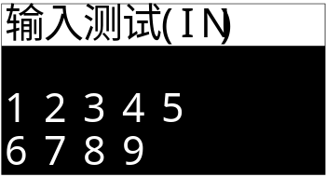
数字1～数字9代表IN1～IN9输入端口,当输入有效时对应端口呈反底显示，比如IN3输入有效时，显示如下图所示:
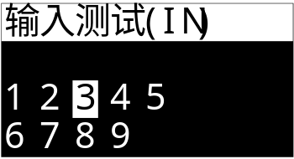

输出测试(OUT)
“输出测试(OUT)”界面如下图所示：
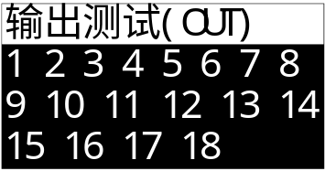
数字1～数字18代表OUT1～OUT18输出端口, 数字1闪烁就表示按可以手动切换OUT1输出的开启和关闭，按切换到其他OUT口。当OUT输出开启时，对应端口号秤反底显示，比如操作OUT2输出开启时，显示如下图所示：
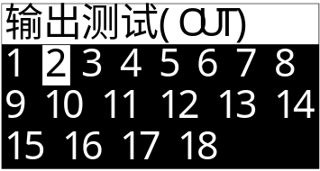

高速脉冲口(HO)
“高速脉冲口(HO)”测试功能操作和“输出测试(OUT)”操作相同，界面如下图所示：
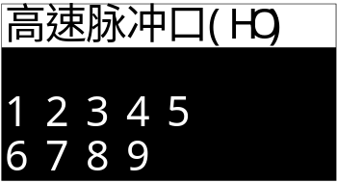
数字1～数字9代表HO1～HO9输出端口, 数字1闪烁就表示按可以手动切换HO1输出的开启和关闭，按切换到其他HO口。当HO输出开启时，对应端口号秤反底显示，比如操作HO2输出开启时，显示如下图所示：
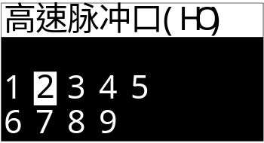
注意：高速脉冲口的输出测试输出的是普通开关量的电平信号，并不是脉冲信号。

复用口(M)
“复用口(M)”测试界面如下图所示：
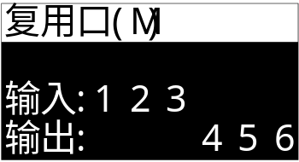
配置为输入功能的端口将显示在输入标题后。
配置为输出功能的端口将显示在输出标题后。
如上图所示表示M1、M2、M3配置为输入端口，M4、M5、M6配置为输出端口。
关于复用口(M)的测试操作方法同普通的“输入测试(IN)”和“输出测试(OUT)”操作方法相同，此处不再叙述。

模拟量
设置控制器模拟量输出的范围和模拟量校准标定相关操作。

模拟量输出范围
设置模拟量输出的最小值和最大值。
序号 | 参数 | 说明 | 初值
8.1 | 模拟量输出范围
8.1.1 | 模拟量最小值 | 0.000~5.000V  模拟量输出的最小值。 | 0.000
8.1.2 | 模拟量最大值 | 0.000~5.000V  模拟量输出的最大值。 | 5.000

模拟量标定
模拟量的标定校准操作，当模拟量输出值和实际值有偏差时可以使用模拟量标定功能校准模拟量的输出。
下面以模拟量U1-1标定举例说明模拟量标定的操作方法。
模拟量标定方法：
- 进入【8.2.1 U1-1标定】界面。
- 进入【8.2.1.1 [0V]】选项界面，此时用万用表测量模拟量U1-1输出的电压大小（正常应该在0V上下），将测量到的值输入到界面中按确认。
- 进入【8.2.1.2 [2.5V]】选项界面，此时用万用表测量模拟量U1-1输出的电压大小（正常应该在2.5V上下），将测量到的值输入到界面中按确认。
- 进入【8.2.1.3 [5V]】选项界面，此时用万用表测量模拟量U1-1输出的电压大小（正常应该在5V上下），将测量到的值输入到界面中按确认。
- 进入【8.2.1.4 最大电压】选项界面，此时用万用表测量模拟量U1-1输出的电压大小（正常应该在5V以上），将测量到的值输入到界面中按确认。
- 经过以上操作即可完成模拟量U1-1的标定校准操作。
提示：测量U1-1输出电压时请确认万用表处于直流电压档，正表笔连接控制器U1-1端子输出口，负表笔连接控制器GND端子输出口。
序号 | 参数 | 说明 | 初值
8.2.1 | U1-1标定
8.2.1.1 | [0V] | -1.000~15.000V  模拟量输出0V标定点。 | 0.000
8.2.1.2 | [2.5] | -1.000~15.000V  模拟量输出2.5V标定点。 | 2.500
8.2.1.3 | [5V] | -1.000~15.000V  模拟量输出5V标定点。 | 5.000
8.2.1.4 | 最大电压 | -1.000~15.000V  模拟量输出最大电压标定点。 | 5.200
其他模拟量的标定校准操作与U1-1相同，具体操作说明可参照U1-1的模拟量标定说明。

模拟量测试
模拟量测试功能，通过输入数值即可控制模拟量端口输出对应的模拟量值，可用来测试模拟量输出是否正常。
序号 | 参数 | 说明 | 初值
8.3 | 模拟量测试
8.3.1 | U1-1测试 | 0.000~5.000V  输入数值可控制模拟量U1-1的输出大小。 | 0.000
8.3.2 | U1-2测试 | 0.000~5.000V  输入数值可控制模拟量U1-2的输出大小。 | 0.000
8.3.3 | U2-1测试 | 0.000~5.000V  输入数值可控制模拟量U2-1的输出大小。 | 0.000
8.3.4 | U2-2测试 | 0.000~5.000  输入数值可控制模拟量U2-2的输出大小。 | 0.000
8.3.5 | U3-1测试 | 0.000~5.000V  输入数值可控制模拟量U3-1的输出大小。 | 0.000
8.3.6 | U3-2测试 | 0.000~5.000V  输入数值可控制模拟量U3-2的输出大小。 | 0.000
8.3.7 | U4-1测试 | 0.000~5.000V  输入数值可控制模拟量U4-1的输出大小。 | 0.000
8.3.8 | U4-2测试 | 0.000~5.000V  输入数值可控制模拟量U4-2的输出大小。 | 0.000
8.3.8 | U5-1测试 | 0.000~5.000V  输入数值可控制模拟量U5-1的输出大小。 | 0.000
8.3.10 | U5-2测试 | 0.000~5.000V  输入数值可控制模拟量U5-2的输出大小。 | 0.000
8.3.11 | U6-1测试 | 0.000~5.000V  输入数值可控制模拟量U6-1的输出大小。 | 0.000
8.3.12 | U6-2测试 | 0.000~5.000V  输入数值可控制模拟量U6-2的输出大小。 | 0.000

累计数据
累计查看与清除，以及批次数的设置。
序号 | 参数 | 说明 | 初值
9.1 | 批次与累计
9.1.1 | 批次设置 | 0~9999  设置预置批次数，累计完成设置的批次数后控制器将报警提示批次完成并停机。 | 0
9.1.2 | 已完成批次 | 查看已经完成的批次数
9.1.3 | 批次完成报警功能 | ①已关闭  ②已开启  设置批次完成后是否有报警提示。 | ②已开启
9.1.4 | 批次完成报警时间 | 0~60000ms  批次完成报警的输出时间，时间到后自动清除报警。  设置为0时批次完成报警将一直输出，只能手动清除报警。 | 0ms
9.1.5 | 总累计 | 显示总累计包数和总累计重量。
9.1.6 | 1#累计 | 显示通道1#累计包数和累计重量。
9.1.7 | 2#累计 | 显示通道2#累计包数和累计重量。
9.1.8 | 3#累计 | 显示通道3#累计包数和累计重量。
9.1.9 | 4#累计 | 显示通道4#累计包数和累计重量。
9.1.10 | 5#累计 | 显示通道5#累计包数和累计重量。
9.1.11 | 6#累计 | 显示通道6#累计包数和累计重量。
9.2 | 配方累计
9.2.1 | 配方1 | 显示配方1累计包数和累计重量。
9.2.2 | 配方2 | 显示配方2累计包数和累计重量。
9.2.3 | 配方3 | 显示配方3累计包数和累计重量。
9.2.4 | 配方4 | 显示配方4累计包数和累计重量。
9.2.5 | 配方5 | 显示配方5累计包数和累计重量。
9.2.6 | 配方6 | 显示配方6累计包数和累计重量。
9.2.7 | 配方7 | 显示配方7累计包数和累计重量。
9.2.8 | 配方8 | 显示配方8累计包数和累计重量。
9.2.9 | 配方9 | 显示配方9累计包数和累计重量。
9.2.10 | 配方10 | 显示配方10累计包数和累计重量。
9.2.11 | 配方11 | 显示配方11累计包数和累计重量。
9.2.12 | 配方12 | 显示配方12累计包数和累计重量。
9.2.13 | 配方13 | 显示配方13累计包数和累计重量。
9.2.14 | 配方14 | 显示配方14累计包数和累计重量。
9.2.15 | 配方15 | 显示配方15累计包数和累计重量。
9.2.16 | 配方16 | 显示配方16累计包数和累计重量。
9.2.17 | 配方17 | 显示配方17累计包数和累计重量。
9.2.18 | 配方18 | 显示配方18累计包数和累计重量。
9.2.19 | 配方19 | 显示配方19累计包数和累计重量。
9.2.20 | 配方20 | 显示配方20累计包数和累计重量。

通信接口

串口1设置
串口1是控制器标配RS485通信串口，接线端口请查看1.3章节，相关参数如下：
序号 | 参数 | 说明 | 初值
10.1 | 串口1设置
10.1.1 | 通信地址 | 1~99 | 1
10.1.2 | 通信协议 | ①MODBUS-RTU-H（高字在前）  ②MODBUS-RTU-L（低字在前） | ①MODBUS-RTU-H
10.1.3 | 波特率 | ①4800  ②9600  ③19200  ④38400  ⑤57600 | ④38400
10.1.4 | 数据格式 | ①7-E-1  ②7-O-1  ③8-N-1  ④8-E-1  ⑤8-O-1 | ③8-N-1

串口2设置
串口2是控制器标配RS485通信串口，接线端口请查看1.3章节，相关参数设置可参考串口1。

管理密码
进入主菜单界面和菜单中的每个项目都可以设置单独的密码和密码开关。
出厂默认所有密码都为：000000。
修改密码时需输入两次。
序号 | 参数 | 说明 | 初值
11.1 | 主菜单
11.1.1 | 密码开关 | ①已关闭 ②已开启 | ②已开启
11.1.2 | 密码修改
11.2 | 重量标定
11.2.1 | 密码开关 | ①已关闭 ②已开启 | ①已关闭
11.2.2 | 密码修改
11.3 | 基本称重参数
11.3.1 | 密码开关 | ①已关闭 ②已开启 | ①已关闭
11.3.2 | 密码修改
11.4 | 过程控制参数
11.4.1 | 密码开关 | ①已关闭 ②已开启 | ①已关闭
11.4.2 | 密码修改
11.5 | 步进电机设置
11.5.1 | 密码开关 | ①已关闭 ②已开启 | ①已关闭
11.5.2 | 密码修改
11.6 | 配方参数
11.6.1 | 密码开关 | ①已关闭 ②已开启 | ①已关闭
11.6.2 | 密码修改
11.7 | AI智能包装
11.7.1 | 密码开关 | ①已关闭 ②已开启 | ①已关闭
11.7.2 | 密码修改
11.8 | 开关量
11.8.1 | 密码开关 | ①已关闭 ②已开启 | ①已关闭
11.8.2 | 密码修改
11.9 | 模拟量
11.9.1 | 密码开关 | ①已关闭 ②已开启 | ①已关闭
11.9.2 | 密码修改
11.10 | 累计数据
11.10.1 | 密码开关 | ①已关闭 ②已开启 | ①已关闭
11.10.2 | 密码修改
11.11 | 通信接口
11.11.1 | 密码开关 | ①已关闭 ②已开启 | ①已关闭
11.11.2 | 密码修改
11.12 | 密码管理
11.12.1 | 密码开关 | ①已关闭 ②已开启 | ②已开启
11.12.2 | 密码修改
11.13 | 逻辑编程
11.13.1 | 密码开关 | ①已关闭 ②已开启 | ①已关闭
11.13.2 | 密码修改
11.14 | 系统
11.14.1 | 密码开关 | ①已关闭 ②已开启 | ①已关闭
11.14.2 | 密码修改

逻辑编程
控制器支持12路逻辑编程功能，当控制器现有的功能无法满足设备的控制需求时，可尝试使用逻辑编程功能，在控制器运行流程之外定义辅助的逻辑输出信号来控制设备动作。
下面以逻辑编程1为例解释各个参数作用。
序号 | 参数 | 说明 | 初值
12.1 | 逻辑编程 1
12.1.1 | 逻辑类型 | 选择逻辑编程的类型。  ①[关闭]：关闭该逻辑输出功能。  ②[延时接通]  ③[延时断开]  ④[延时接通并延时断开]  ⑤[有效-无效跳变沿触发]  ⑥[无效-有效跳变沿触发]  ⑦[自锁]  ⑧[脉冲]  对应功能说明详见2.12.1章节： | ①关闭
12.1.2 | 触发类型 | ①[信号触发]：通过某一个信号来触发该逻辑输出。  ②[条件触发]：通过达到某一个条件来触发该逻辑输出。  ③[通信触发]：通过通信命令来触发该逻辑输出。 | ①[信号触发]
12.1.3 | 逻辑信号输出端口 | 选择该逻辑输出信号定义到某一个OUT输出口。 | 无定义
12.1.4 | 延时接通时间 | 逻辑输出信号延时接通的时间。 | 0
12.1.5 | 延时断开时间 | 逻辑输出信号延时断开的时间。 | 0
12.1.6 | 触发信号1设置 | 选择用来触发逻辑输出的信号1。 | 无
12.1.7 | 触发信号逻辑关系 | 选择用来触发逻辑输出的触发信号1和触发信号2之间的逻辑关系。  1.[或]：触发信号1和触发信号2任意一个信号有效即可触发逻辑输出。  2.[与]：触发信号1和触发信号2需要全部有效才能触发逻辑输出。  3.[异或]：触发信号1和触发信号2不同时才能触发逻辑输出。 | 1.[或]
12.1.8 | 输出有效时间 | 【逻辑类型】设置为第5/6项时可设置此参数。逻辑信号触发后输出的有效时间，时间到后结束逻辑输出。  此时间设置为0时，逻辑输出信号将只能通过复位信号来结束。 | 0
12.1.9 | 复位信号设置 | 【逻辑类型】设置为第5/6项时可设置此参数。逻辑输出有效后，复位信号可复位逻辑输出，使逻辑输出信号无效，结束本次逻辑输出过程。 | 无
12.1.10 | 复位信号逻辑 | 1.[有效复位]：复位信号有效时，复位逻辑输出。  2.[无效复位]：复位信号无效时，复位逻辑输出。 | 1.[有效复位]
12.1.11 | 触发条件设置 | 选择触发逻辑输出的条件。  1.[重量大于设定值]  2.[重量小于设定值]  3.[重量在区间内]  4.[重量在区间外] | 1.[重量大于定值]
12.1.12 | 设定值1 | 用来设置对应触发条件的重量值。 | 0
12.1.13 | 设定值2 | 用来设置对应触发条件的重量值。 | 0
12.1.14 | 重量稳定条件 | 1.[关闭]：重量满足触发条件后，并且需要稳定才能触发逻辑输出。  2.[打开]：重量满足触发条件后即可触发逻辑输出，无需稳定。 | 1.[关闭]
12.1.15 | 触发信号2设置 | 选择用来触发逻辑输出的信号2。 | 无

逻辑输出时序图
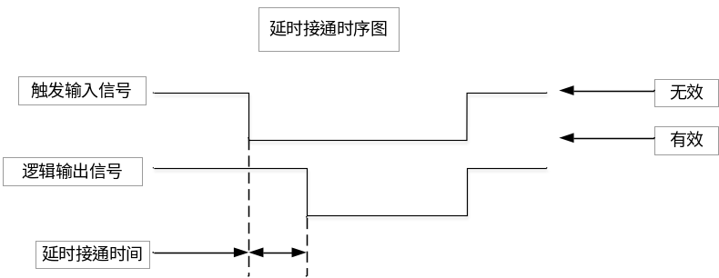

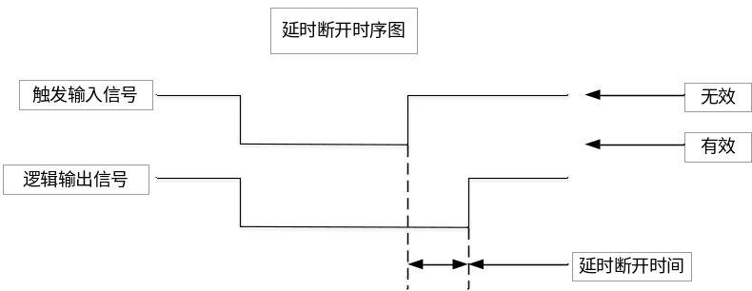
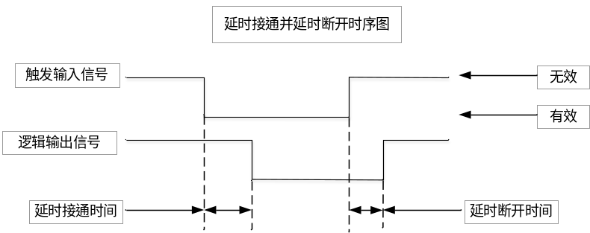

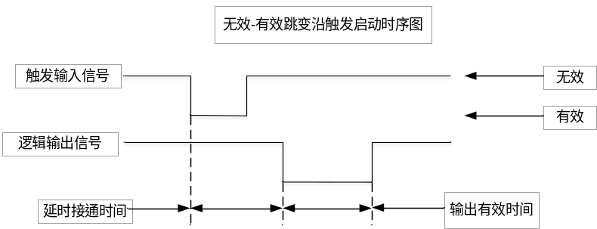

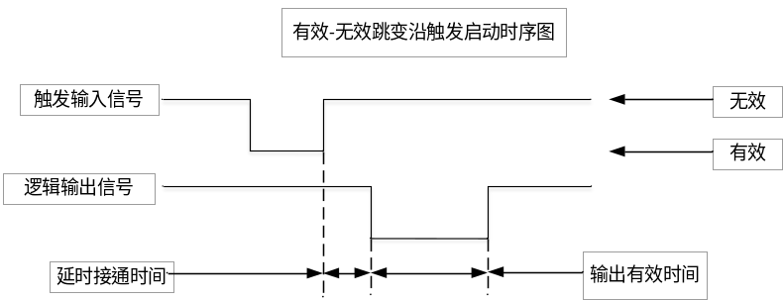

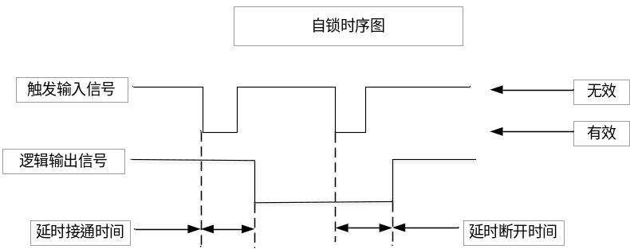
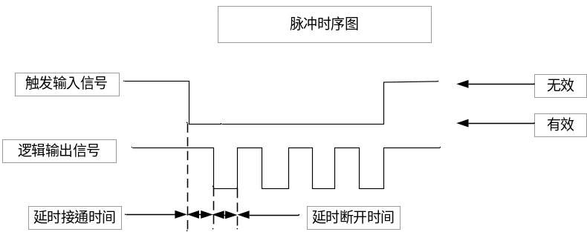

举例说明
打码功能：夹袋输出信号有效后，延时1s时间，然后输出OUT12持续2s时间，用来控制打码机在夹袋完成后将编码印到袋子上。
设置如下：
【逻辑类型】：无效-有效跳变沿触发
【延时接通时间】：1s
【输出有效时间】：2s
【触发类型】：信号触发
【触发信号设置】：夹袋
【逻辑信号输出端口】：OUT12

通过不同的触发信号、触发条件和各组逻辑编程信号之间的配合，可以组合输出非常灵活的逻辑信号。
比如要实现如下逻辑：实时检测重量高于100kg即输出OUT10进行报警指示。并且报警有效后延时2s，输出OUT11持续3s时间用来控制卸料机构将物料卸出。
设置如下：
逻辑编程1：实现检测重量高于100kg即输出OUT10。
【逻辑类型】：延时接通
【延时接通时间】：0s
【触发类型】：条件触发
【触发条件设置】：重量大于设定值
【设定值1】：100kg
【逻辑信号输出端口】：OUT10
逻辑编程2：实现OUT10有效后延时2s，输出OUT11持续3s时间。
【逻辑类型】：无效-有效跳变沿触发
【延时接通时间】：2s
【输出有效时间】：3s
【触发类型】：信号触发
【触发信号设置】：逻辑输出1
【逻辑信号输出端口】：OUT11

系统
序号 | 参数 | 说明 | 初值
13.1 | 参数复位 | 可复位控制器参数
13.2 | 参数备份恢复 | 可备份当前控制器参数和恢复已备份参数。
13.3 | 系统语言 | ①简体中文  ②英文 | ①简体中文
13.4 | 开机界面 | ①已关闭：开机不显示公司Logo。  ②已开启：开机显示公司Logo。  ③定制：开机显示导入的定制图片。 | ②已开启
13.5 | 自动息屏时间 | 0~600s  设置为0时关闭自动息屏功能。 | 0ms
13.6 | 关于 | 控制器的型号和版本号查看。
注意：复位所有参数时不会复位模拟量参数，如需复位模拟量参数则要单独进行模拟量参数的复位操作。

自检
进入自检页面后，设备将自动开始执行自检操作。自检状态下，设备按照正常流程设置模拟走包装流程，其开关量、模拟量、以及卸料步进等功能都会按设置内容运行。自检时不会判断夹袋或允卸，自动执行并循环运行模拟包装过程。
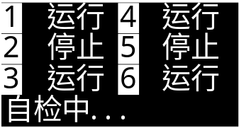
在该界面下，按键可进行以下操作：
按键
1.点击该按钮可以退出自检，返回上一层菜单。
2.长按该按键可以退出自检并且返回主界面。
1.点击该按钮可以清除当前的报价状态。
1.点击该按钮可以控制自检的开始以及停止。

包装流程

设备结构示意图
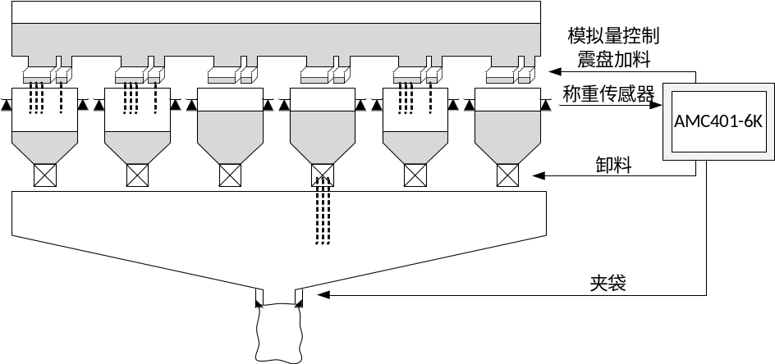
如上图所示为典型的互锁模式结构示意图，控制器控制6个通道的加料，每次下方夹袋机构夹袋完成后，控制器会内部进行卸料互锁排序，控制最先完成加料的通道进行卸料。

主流程时序图
下面以1#通道为例，介绍包装流程启动后，主要的信号输出时序和重量变化趋势如下图所示：
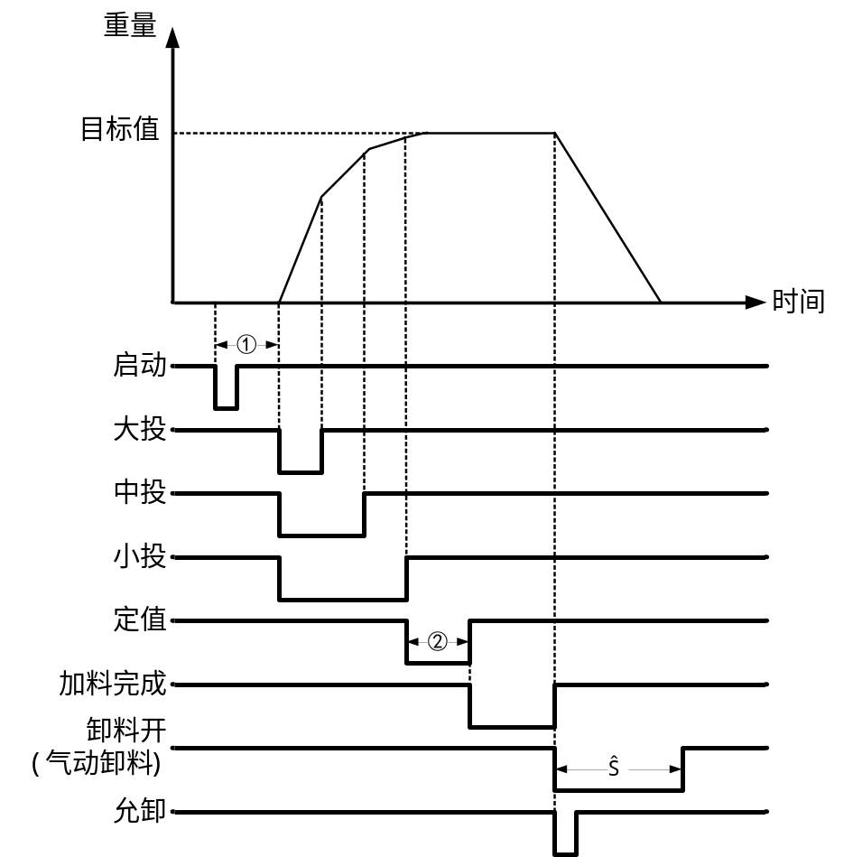
注：
图中信号全部为低电平有效。
图中大投、中投、小投信号时序图是在【3.2.2开关量加料信号输出模式】设置为“①组合”情况下的时序图。
图中卸料信号时序图是在【3.4.3卸料结束条件】设置为“①时间判断”情况下的时序图。
图中数字代表内容如下：
①：【3.2.4加料前延时】。
②：【5.5.7定值保持时间】。
③：【5.5.8卸料保持时间】。

流程描述
- 启动运行。
- 【3.2.4加料前延时】时间结束后启动加料。输出大中小投信号和模拟量信号^{①}。
- 当重量值≥目标值-大投提前量时，关闭大投，进入中投。
- 当重量值≥目标值-中投提前量时，关闭中投，进入小投。
- 当重量值≥目标值-小投落差值时，关闭小投，结束加料过程，启动【5.5.7定值保持时间】。
- 【5.5.7定值保持时间】时间结束后，记录本次加料结果重量，根据控制参数设置判断是否进行超欠差检测。
- 定值结束后输出“Q11加料完成”信号，等待外部输入“允卸”信号^{②}。
- 外部输入“I7允卸”信号后，启动卸料流程^{③}。
- 卸料完成后启动【3.4.6再启动延时】。
- 【3.4.6再启动延时】结束后根据【3.4.5再启动条件】的设置，判断满足再启动条件后进入下一次加料流程循环。

注：
①：根据【5.2料速选择】的设置和【3.2.1加料信号设置】，来决定输出大中小投开关量或模拟量信号。
②：根据【3.4.2卸料开始条件】的设置可选择等待“I7允卸”信号有效卸料，或者不等待允卸信号直接卸料，或者需要等待夹袋完成后才卸料。
③：卸料流程具体功能请参考2.3.4.1章节的说明。

报警信息
当控制器出现报警时，将会在显示最下面一行提示报警信息，如下图所示：
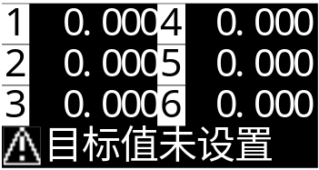
按键或输入“清报警”信号可清除报警。
具体报警的详细说明参见下表：
序号 | 内容 | 说明
1 | 目标值未设置 | 配方参数【目标值】未设置无法启动。  需设置好目标值才能启动。
2 | OFL不能启动 | 重量溢出时无法启动。
3 | 超清零范围 | 清零操作时，重量超出清零范围，无法清零。  可调整【2.1.1清零范围】参数设置。
4 | 重量不稳定 | 清零操作时，重量不稳定，无法清零。  需排查重量跳动不稳的原因，是否由于机械震动导致。也可调整【2.2.1判稳范围】和【2.2.2判稳时间】来调整稳定条件的判定。
5 | OFL无法清零 | 重量溢出时无法清零。
6 | 运行不允许清零 | 在运行状态时不允许进行手动清零操作。
7 | 超欠差报警 | 控制器开启了【3.3.4超欠差检测】功能，并且加料接结果出现了超欠差情况。
8 | 超欠差暂停 | 控制器开启了【3.3.4超欠差检测】功能和【3.3.6超欠差暂停】功能，并且加料接结果出现了超欠差情况，暂停等待用户处理。
9 | 批次完成 | 设置了【9.1.1批次设置】，并且已经运行完成了所设置的批次数，报警提示。
10 | 停止信号有效 | 启动时，检测到“停止”信号处于有效状态，无法启动，报警提示。
11 | 开关量测试状态 | 控制器处于开关量测试状态，无法启动。  需关闭开关量测试状态后再启动。
12 | 不稳定无法标定 | 快捷标定零点操作时，重量需要稳定才能标定成功，否则报警提示。
13 | 卸料关门超时 | 电机卸料关门时【3.4.8卸料门关闭超时】时间到后，仍未检测到“卸料关到位”信号输入有效，则认为卸料门关闭超时，进行报警提示。
14 | 学习小投错误 | 自学习小投落差值时出错，没有物料落下，请检查加料机构是否正常。
15 | 卸料互锁缓存满 | 卸料互锁缓存出现错误。
16 | 卸料互锁通道错 | 卸料互锁通道处理出现错误。
17 | 标定时不能启动 | 处于标定状态时不允许启动。
18 | 加料超时报警 | 加料时间超过了设置的【3.7.1加料超时时间】，详细功能说明查看对应参数。
19 | 卸料超时报警 | 卸料时间超过了设置的【3.7.4卸料超时时间】，详细功能说明查看对应参数。
20 | 清零超时报警 | 加料前的清零等待时间超过了设置的【3.7.7加料清零超时时间】，详细功能说明查看对应参数。
21 | 卸料门未关到位 | 【3.7.10卸料关到位检测(加料前)】功能打开，加料前检测到“卸料门关到位”信号无效，报警提示。详细功能说明查看对应参数。

常见故障排查
控制器运行时，可通过键来切换1#~6#单通道显示界面，单通道界面时显示器最下面一行会实时提示当前控制器正在执行的功能及过程，通过该提示可判断出当前控制器所处的运行过程，帮助排查故障。如下图所示控制器正处于快速加料过程：
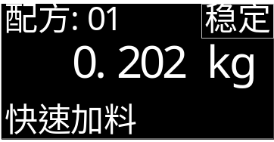
控制器在使用过程中可能碰到的一些故障和排查方法见下表：
序号 | 内容 | 说明
1 | ADOFL / -ADOFL | 传感器信号异常。  - 传感器线路接错，接触不良。（注意四线制和六线制的接法）  - 传感器损坏。  - 传感器承受的负载超量程。
2 | OFL / -OFL | 重量溢出，当料斗中重量超过【1.4最大量程】设置值时会提示OFL。如空秤显示OFL请排查：  - 【1.4最大量程】设置是否正确。  - 标定异常，重新标定。  - 传感器是否损坏。
3 | 设备静止状态重量异常跳动不稳定 | - 传感器线路连接是否正确可靠，线路是否生锈氧化。  - 称重机构是否受外力或震动影响。  - 传感器是否损坏。  - 传感器或控制器受现场周围电气设备干扰，如电机、变频器等。  - 【数字滤波】设置是否合适。
4 | 无法启动 | - 外部启动按钮等输入线路是否正常接入控制器（可通过开关量测试查看）。  - 启动信号接入的输入口定义是否正确定义为启动。
5 | 加料结果不准 | - 加料完成后控制器显示的结果不准：  - 调整配方参数大中小投提前量的设置。保证小投过程有足够长的时间才能保证精度。  - 加料机构是否正常，如下料口是否堵塞，物料流动是否通畅。  - 控制器显示的结果准确，但是实际复秤结果不准。  - 显示和实际重量有偏差需要标定。  - 最好使用和目标值相同重量的砝码或物料进行标定，并且标定时注意秤台受力均匀，不要偏载。
6 | 累计不准 | 控制器记录累计值的时刻是在定值过程结束时刻记录累计值，所以检查【5.5.7定值保持时间】设置是否足够，要保证定值保持时间结束时，控制器显示重量已经稳定下来不再大幅度跳动，这样才能记录到准确的加料累计结果。

附录
更新记录
时间 | 内容
2023-6-8 | 第一版。
2023-11-23 | 新增2.14自检界面
2023-12-25 | 新增【3.4.1卸料控制模式】中⑦步进电机周转(无限位)、⑧步进电机正反转(无限位)功能。  新增开关量1#~6#步进电机使能信号功能。  新增【4.2.9使能信号定义】~【4.7.9使能信号定义】功能。  新增【13.4开机界面】中③定制功能。  优化了开关量标签，详见【2.7开关量】
2024-3-15 | 【3.3.1定值方式】新增“④快速定值”选项。  AI包装功能新增如下参数：  【6.2.7大投缓冲值】  【6.2.8中投缓冲值】  【6.2.9启动时降速】  【6.2.10缺料时降速】  完善【3.1.1工作模式】【3.1.2互锁卸料间隔时间】的参数说明。
2024-6-12 | 增加【3.1.7加料前去皮】功能。  参数【3.1.1工作模式】增加“③分组模式”选项。  增加2.3.1.1工作模式详细说明章节。
2025-8-1 | 增加【6.3.4中投禁判修正】、【6.3.5小投禁判修正】功能，增加2.3.4.1卸料模式详细说明的3普通电机正反转无限位的相关说明。

